‘



|  |  |
| --- | --- |
| Datum | 14 oktober 2021 |
| Status | CONSULTATIEVERSIE |
| Let op: | Visualisatie wordt later opgepakt, wrs weergegeven op de website linnean.nl |
|  |  |

Colofon:

Volgnummer 2021022813

Contactpersoon Linnean werkgroep Datavisualisatie/ dashboard; [linnean@zinl.nl](mailto:linnean@zinl.nl)

INHOUD

|  |  |
| --- | --- |
| VOORDAT U BEGINT - 2 | 1. DRIE TYPEN DASHBOARDS - 3 |
| 1. DATA - 12 | 1. **DATAVISUALISATIE 19** |
| 1. STAPPENPLAN: ZELF AAN DE SLAG - 21 | **BIJLAGEN** **- 29** |

# Voordat u begint…

*Best passende zorg verschilt per patiënt*

**Waardegedreven zorg**, of **uitkomstgerichte zorg**, benadrukt dat informatie van belang is dat gaat over de manier waarop je verder kunt met je leven na een behandeling: de **kwaliteit van leven**. ‘*Kan ik na een knieoperatie weer lopen zonder pijn?’, ‘Heb ik na de hartingreep geen pijn en angst meer, zodat ik mijn gebruikelijke routine weer kan oppakken?’* Omdat elke patiënt uniek is en andere waarden, behoeften en voorkeuren heeft, betekent dit dat de zorg of behandelplan per patiënt verschilt. Informatie reikt breder dan de medische informatie die momenteel vaak meegenomen wordt in de dialoog tussen patiënt en zorgverlener.

*Gezamenlijk beslissingen maken*

De best passende zorg is een gezamenlijke beslissing van de patiënt, de naaste(n) en de zorgverlener. Die beslissing wordt gemaakt op basis van informatie uit richtlijnen, behoeften, waarden en voorkeuren van de patiënt, ervaringen van de zorgverlener, en – indien voorhanden – op basis van (uitkomst)informatie. (Uitkomst)informatie ondersteunt de dialoog tussen patiënt en zorgverlener. Dit proces wordt ook wel **samen beslissen** genoemd. Het draagt bij aan de juiste zorg op de juiste plek, waarbij de vraag ‘wat doet er voor jou toe?’ centraal staat.

*Welke uitkomsten?*

Veel **kwaliteitsinformatie** die op dit moment verzameld wordt, gaat over **structuur-** of **procesinformatie**. Dan hebben we het bijvoorbeeld over het aanwezig zijn van een voorziening of over doorlooptijden. **Uitkomstinformatie** gaat over medisch inhoudelijke informatie én over informatie die er voor patiënten toe doet in hun dagelijks leven (zie ook hoofdstuk 2). Dashboarding kan helpen om kwaliteitsinformatie optimaal in te zetten voor verschillende doeleinden.

In dit document staan **doelgroep en doel**, **data**, en **visualisatie** centraal. Om te starten met dit onderwerp die je bij de start de volgende drie vragen te beantwoorden:

|  |  |  |
| --- | --- | --- |
| **1. Doelgroep en doel**  Voor wie maak je een dashboard? Is dat de patiënt en/of zorgverlener, en/ of het management? Welk doel of doelen streef je na met het dashboard? Lees meer in hoofdstuk 1. | **2. Beschikbare data**  Welke data is er beschikbaar? Lees meer in hoofdstuk 2. | **3. Visualisatie**  Hoe visualiseer je beschikbare data? Lees meer in hoofdstuk 3. |

Tot slot kunt u met een stappenplan zelf aan de slag. Zie hiervoor hoofdstuk 4.

# 1. Drie typen dashboards

Een **dashboard** is een instrument dat wordt gebruikt voor het verzamelen en weergeven van (geclusterde) informatie. Dashboards bieden een snel overzicht over **informatie**. Dit kan gaan over **structuur-**, **proces-** en **uitkomstinformatie** van een individuele patiënt of van patiëntgroepen.

In Nederland zijn er veel verschillende dashboards voor verschillende **gebruikers** en voor verschillende **doelen**. Leden van de Linnean werkgroep Datavisualisatie/ dashboard delen hun ervaringenover hoe zij *in één oogopslag* de belangrijkste informatie terugkoppelen. Er zijn meer dashboards beschikbaar dan de dashboards waarover u in dit document leest.

Het doel van deze bundeling is u wegwijs te maken in de wereld van datavisualisatie in de vorm van dashboards. We hebben geprobeerd inzichtelijk te maken wat er al bekend is over dashboards, wie zich ermee bezighouden en wat hun geleerde lessen zijn. Door het lezen van dit document maakt u een vliegende start op het gebied van dashboarding. Achter in de verklarende woordenlijst van dit document vindt u de begrippen terug die in de tekst dikgedrukt zijn. Heeft u vragen? Schroom dan niet om zelf contact op te nemen met één van de voorbeelden of door een mail te sturen naar [linnean@zinl.nl](mailto:linnean@zinl.nl). Zo kunnen we samen we de implementatie van waardegedreven zorg in Nederland helpen versnellen.

|  |
| --- |
| Laat u inspireren door voorbeelden van dashboards gevisualiseerd:  - voor één patiënt, het zogenaamde patiënten-/ spreekkamerdashboard;  - voor een patiëntengroep in een stuurinformatiedashboard;  - in relatie tot andere zorginstellingen, het (samen) leren en verbeterdashboard (ook wel samenwerkingsdashboards genoemd). |

Joris van Dijk – projectleider klinische data intelligentie - legt tijdens het Linnean werkbezoek aan het Isala ziekenhuis in Zwolle van 18 juni 2021 het verschil uit tussen de verschillende typen dashboards.

[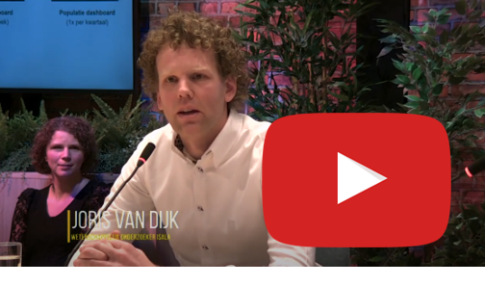](https://youtu.be/mobXIkIp_ys?t=1083)

## Indeling dashboards

|  |  |
| --- | --- |
| Patiëntendashboard/ Spreekkamerdashboard | Visualiseert de informatie over één patiënt, afgezet tegen de eigen historische data en/of tegen de data van een referentiegroep. Dit kan ook landelijke data zijn. Veelal wordt data realtime verzameld en teruggekoppeld. Patiënten kunnen de data thuis of in de spreekkamer bij een zorgverlener inzien. |
| Stuurinformatie dashboard | Visualiseert data van groepen patiënten binnen de eigen instelling om zo de toegang, kwaliteit en betaalbaarheid van zorg te verbeteren. Hierbij kunnen ook de kosten inzichtelijk gemaakt worden. Deze data kan *wekelijks* gebruikt worden om te zien of aan de norm voldaan wordt, waarbij vaak gebruik wordt gemaakt van . Procesindicatoren. |
| Leren en verbeteren / samenwerkingsdashboards | Visualiseert data van groepen patiënten van één of meerdere instellingen, dit kan anoniem of met naam zijn. Sommige instellingen gaan met elkaar in gesprek naar aanleiding van de data. Leren en verbeteren kan ook binnen één instelling waarbij naar verklarende factoren gezocht wordt. Wordt vaak eens per 2 á 3 maanden gedaan met een grotere groep professionals. |

### Doelen

De doelen die kunnen worden nagestreefd tijdens het gebruik van dashboards zijn:

*Voor patiënten*

* Patiënten kunnen thuis het gesprek/ consult (in de spreekkamer) voorbereiden;
* Patiënten zijn beter geïnformeerd door het invullen van vragenlijsten en het vooraf bekijken van hun scores;
* Patiënten weten beter wat hen te wachten staat en hebben achteraf minder spijt van hun keuze;
* Patiënten krijgen inzicht in de geleverde zorg, maar ook in hun ziektebeloop (actiever);
* Patiënten kunnen hun aandoening monitoren (eigen regie).

*Voor zorgverlener*s

* Zorgverleners kunnen aan de hand van de informatie bepalen over welke onderwerpen – die de patiënt belangrijk vindt of die problemen/klachten opleveren – hij in gesprek gaat. De informatie is een startpunt;
* Zorgverleners kunnen hierdoor een inhoudelijk en structureel beter gesprek voeren;
* Zorgverleners kunnen op basis van de getoonde informatie– indien nodig – andere zorgprofessionals inschakelen;
* Zorgverleners kunnen patiënten monitoren (beloop ziekte wordt inzichtelijk);
* Zorgverleners krijgen inzicht in de geleverde zorg voor groepen patiënten;
* Zorgverleners kunnen de zorg evalueren, en/of data gebruiken voor wetenschappelijk onderzoek;
* Zorgverleners krijgen inzicht in het gebruik en resultaat van (dure) geneesmiddelen.

*Voor bestuurders*

* Bestuurders krijgen inzicht in de geleverde zorg;
* Bestuurders kunnen sturen op doelstellingen;
* Bestuurders kunnen verantwoording afleggen aan relevante partijen.

Veel ziekenhuizen hebben een kwaliteits- en/of veiligheidsafdeling. Hier koppelen ze data uit verschillende bronnen op het gebied van kwaliteit én kosten en kijken ze waar verklaarbare verschillen in zorgpaden zitten (bijvoorbeeld via de Lean-methode).

### Voorbeelden van dashboards uit de praktijk

Hieronder vindt u een impressie van de typen dashboards. Klik op de afbeelding voor meer informatie om verwezen te worden naar de tabellen in de bijlagen.



#### Indruk Patienten - / spreekkamerdashboard

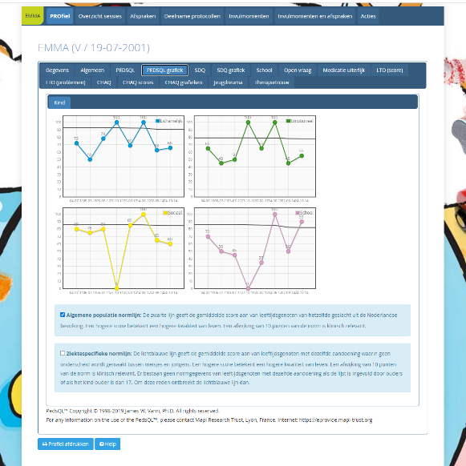

KLIK PROM portaal – Emma Kinderziekenhuis

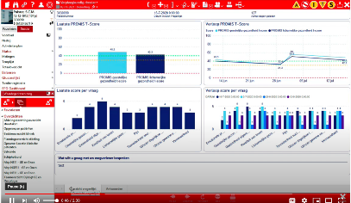 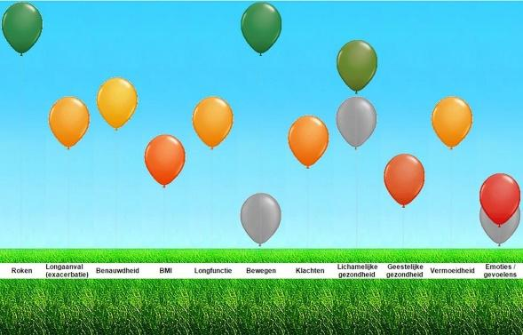

Erasmus MC Ziektelastmeter Chronische aandoeningen

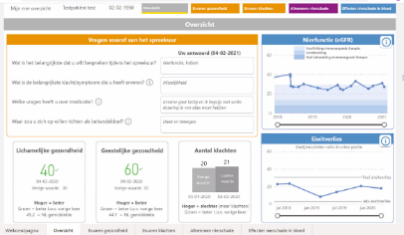 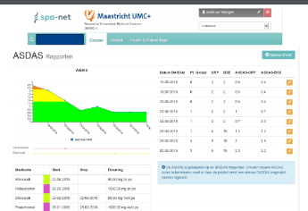

Chronisch nierschade dashboard Spa Net

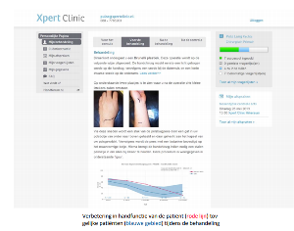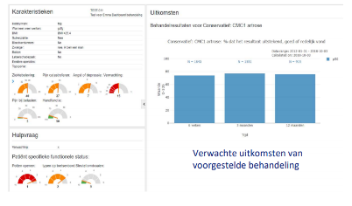

Equipe zorgbedrijven: hand pols chirurgie

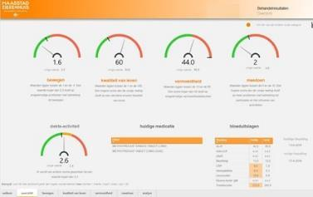 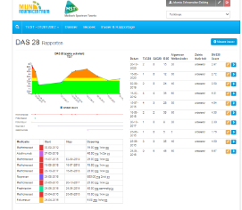

Joint decision support dashboard Mijn reumacentrum

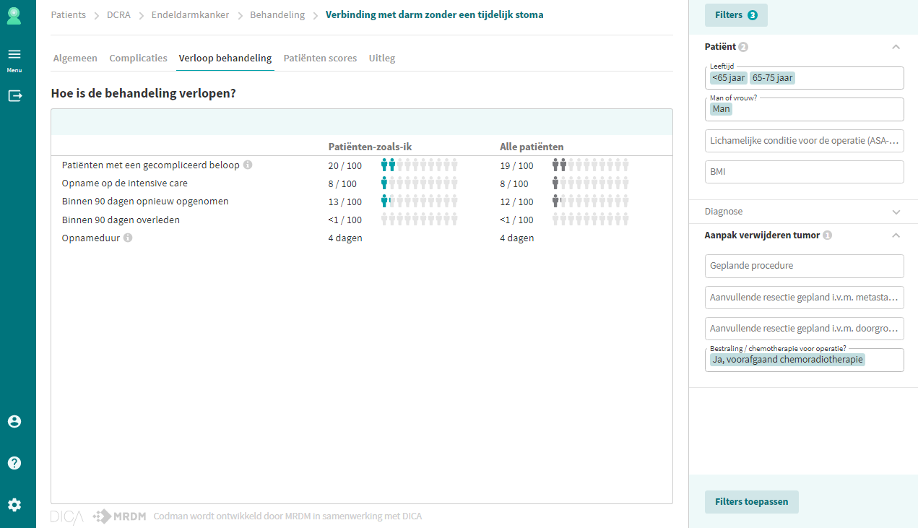

Codman Patiënt screenshot – DICA

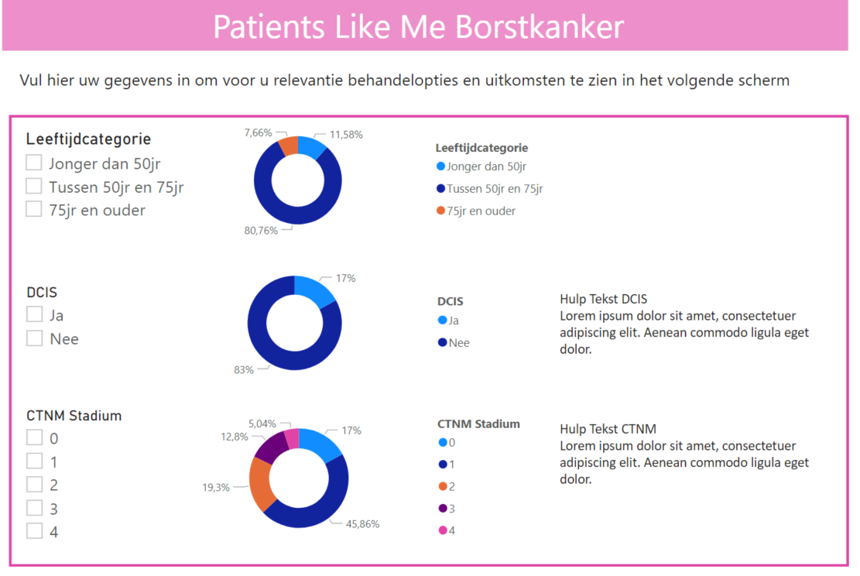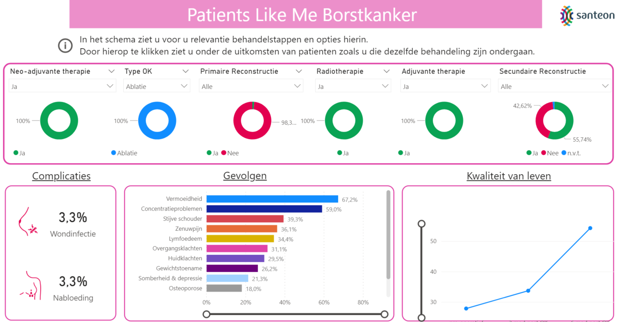

Patient like me dashboard – borstkanker Santeon

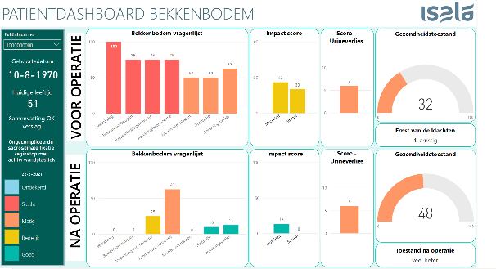

Isala

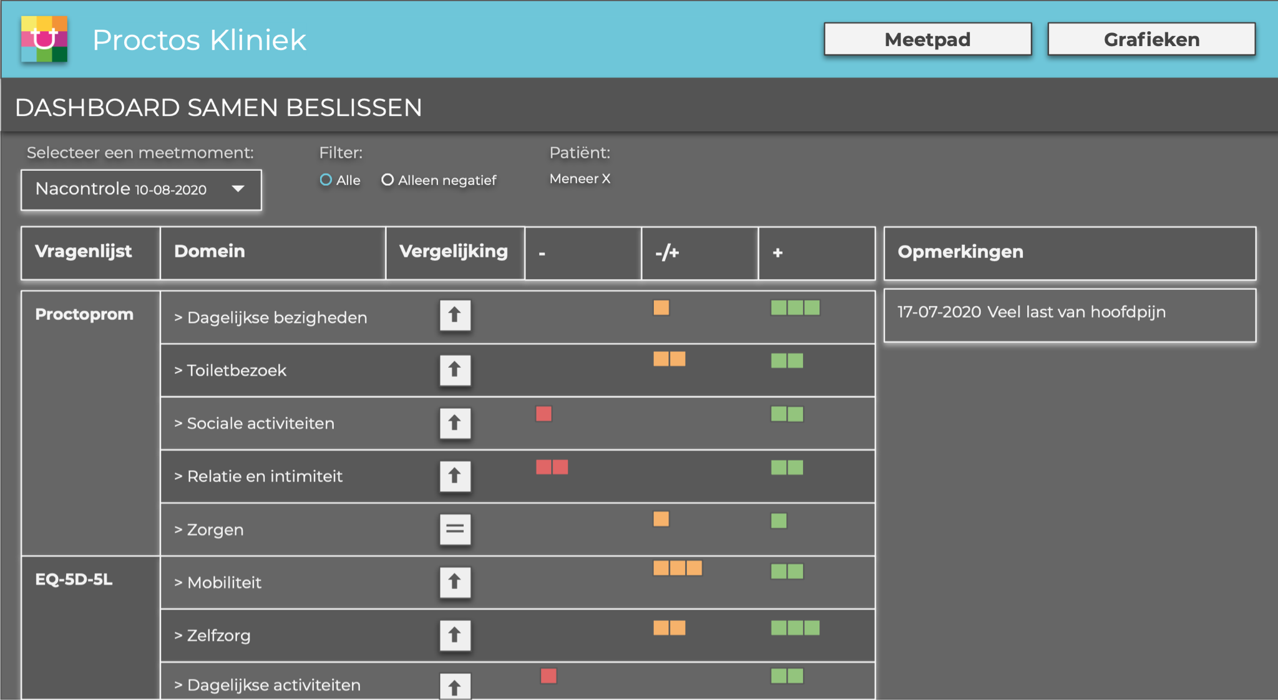

Zorgladder Spreekkamer dashboard.

#### Indruk Stuurinformatie dashboards

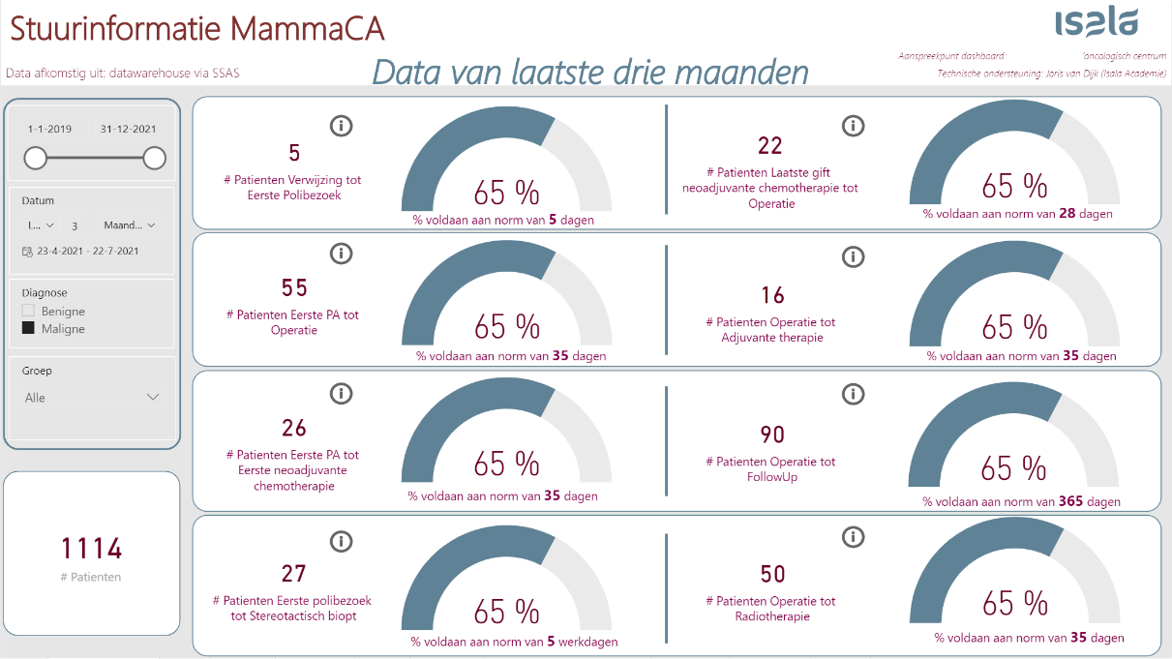

Isala

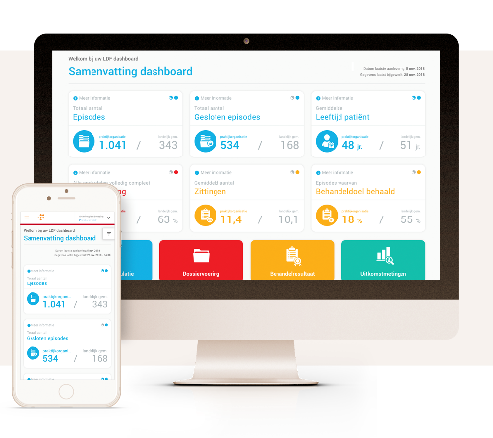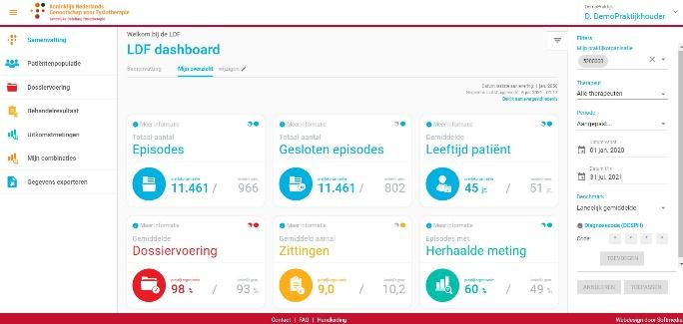

Landelijk dashboard fysiotherapie

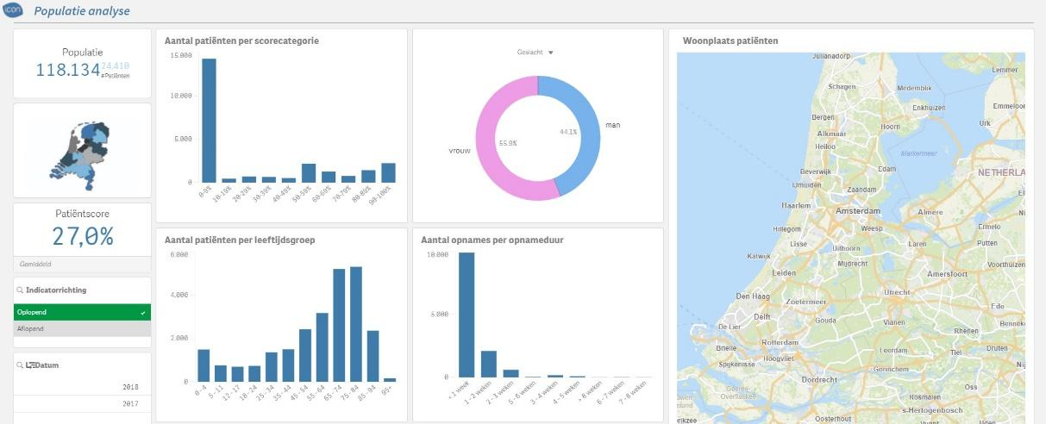

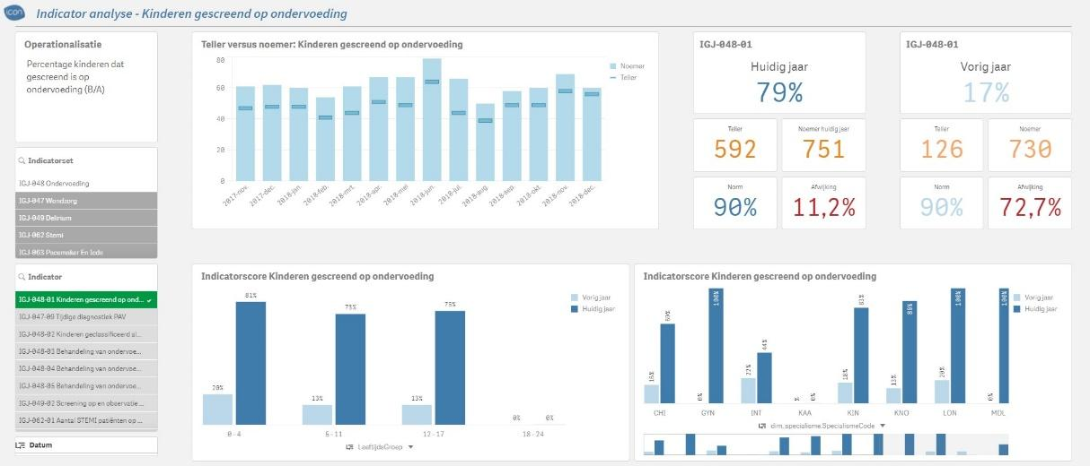

ICON Zorgkwaliteit

#### Indruk Leren en verbeteren dashboards/ samenwerkingsdashboards

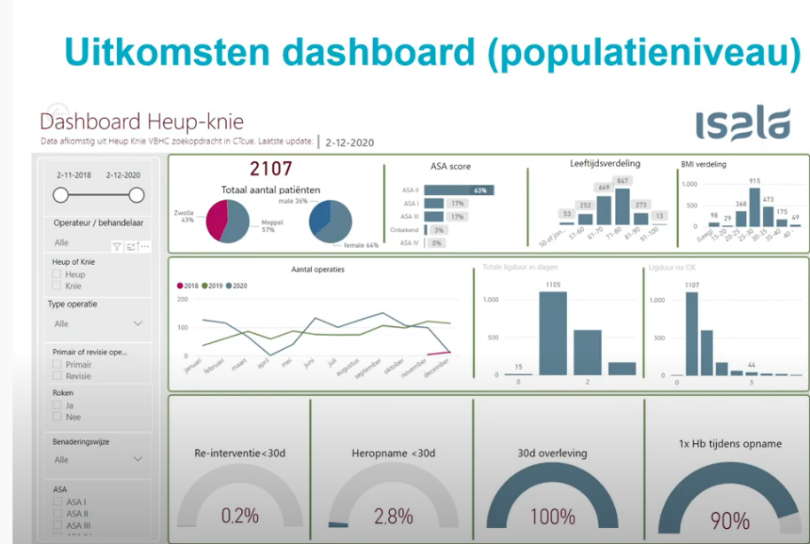

Isala

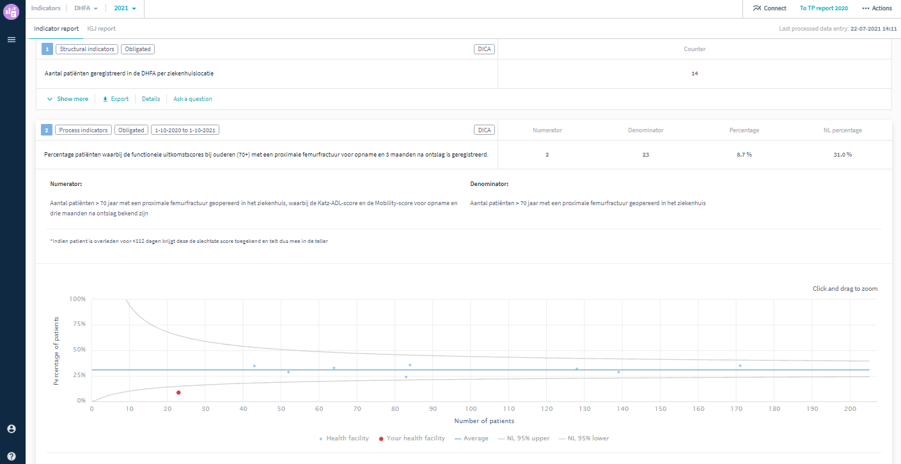

Codman dashboard

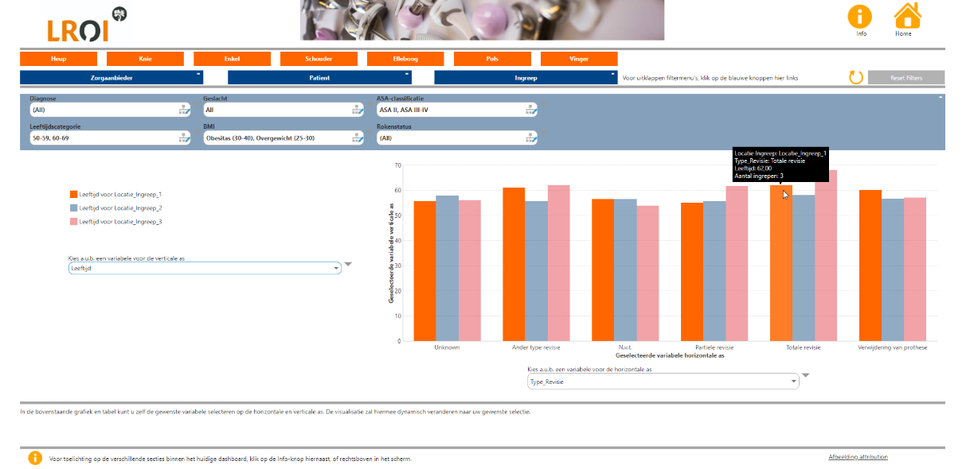

LROI (Landelijke Registratie Orthopedische Implantaten)

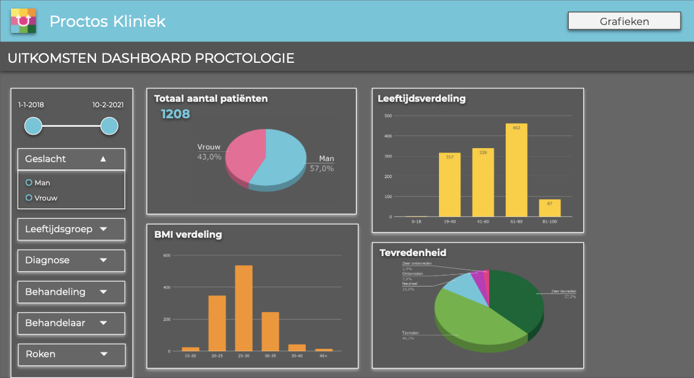

Zorgladder Leren + Verbeten dashboard

# Data

Bij de ontwikkeling van dashboards zijn de onderliggende **data** en de kwaliteit daarvan van cruciaal belang. Als we het over **data** binnen de zorg hebben, dan bedoelen we de gegevens die over een patiënt worden vastgelegd. De gegevens samen vormen een gegevensverzameling, ook wel een **dataset** genoemd. Tegenwoordig worden gegevens vastgelegd in **elektronische patiëntendossiers (EPD)**.Het streven naar minimale administratieve lasten maakt het extra belangrijk om gegevens voor het dashboard gestructureerd vast te leggen en te hergebruiken. Daarnaast bestaan er oplossingen die ongestructureerde data uit vrije tekstvelden meenemen.

Bepaalde velden uit een dataset kunnen worden gecombineerd om een indicator te vormen. Dit zijn meetbare elementen die een aanwijzing geven over de kwaliteit van een bepaald aspect van de zorgverlening en welke een goede basis kunnen vormen voor terugkoppeling in het dashboard. Indicatoren hebben vooral een signalerende functie. Hiervan is het van belang de definitie en teller/noemer te bepalen zodat duidelijk is op basis van welke (onderliggende) gegevens de indicator precies wordt berekend.

## Uitdagingen bij data

In de praktijk blijkt dat vaak data uit verschillende bronnen moet worden gecombineerd en dat de registratie aan de bron niet altijd toereikend is. Om deze reden is het goed om bewust te zijn van de uitdagingen bij dataverzameling en –verwerking bij de voorbereiding (2.1.1), databewerkingen (2.1.2) en gebruik van data (2.1.3):

## Voorbereiding

* Soorten informatie. Niet elk type data is geschikt om te gebruiken in dashboards. Enerzijds omdat het dataformat het niet toelaat, anderzijds ook omdat de vastlegging gefragmenteerd is. Het is dus verstandig om vooraf na te gaan welke soort data gewenst en beschikbaar is en of deze volstaat om het doel van het dashboard te bereiken.
* Data ingevuld door zowel zorgverleners en patiënten. Gewenste data kan ingevuld zijn door de zorgverlener en/of de patiënt. Mocht dit binnen dezelfde velden zijn gebeurd, dan moet er vooraf een selectie gedaan worden om te garanderen dat de juiste data getoond wordt.
* Hoeveelheid beschikbare data. Dashboards vereisen een minimale hoeveelheid data om anonimiteit en privacy te kunnen waarborgen. Voordat tot ontwerp van het dashboard wordt overgegaan, is het noodzakelijk te inventariseren of voldoende data beschikbaar is om het aan het gekozen doel (/functie) van het dashboard te kunnen voldoen.

## Databewerkingen

* Anonimiseren van data. Voordat data gebruikt kan worden in dashboards moet de onderliggende data geanonimiseerd worden. Dit kan gedaan worden middels anonimisatieprotocollen. Als het gaat om patiëntendashboards hoeft alleen de referentiedata geanonimiseerd te worden.
* Handmatige handelingen. Het kan zijn dat voor het vullen van het dashboard uitsluitende geautomatiseerde procedures niet voldoen. Het kan daarom noodzakelijk zijn om handmatig geprepareerde **datasets** klaar te zetten, het dashboard handmatig te updaten of data handmatig van het ene systeem naar het andere systeem door te voeren/ zetten. Dit kan tijdsintensief zijn. Bij het ontwikkelen van het dashboard moet worden afgewogen of het dashboard dit tijdsintensieve proces waard is.
* Vrije tekstvelden. Binnen veel EPD’s wordt nog veel informatie vastgelegd in vrije tekstvelden. Om dit te kunnen gebruiken in dashboards is het noodzakelijk om dit via tekstmining opnieuw vast te leggen zodat het bruikbaar is. Het is dus mogelijk om de data in vrije tekstvelden te gebruiken, maar dit is gecompliceerd en vraagt veel standaardisering.

## Gebruik van data

* Gestructureerde vastlegging. Om data gemakkelijk te kunnen gebruiken is gestructureerde vastlegging aan de bron erg belangrijk. Hoe beter en hoe uniformer de data is vastgelegd in de verschillende systemen, hoe gemakkelijker deze te gebruiken is. Om dit te kunnen bevorderen kan men denken aan projecten op het gebied van registratie aan de bron.
* Koppeling databronnen. Hoe meer verschillende databronnen er gebruikt worden, hoe gecompliceerder het is. Dit klinkt als een open deur, maar het wordt gemakkelijk vergeten. Het koppelen van bijvoorbeeld PROMs-data aan klinische data lijkt ogenschijnlijk eenvoudig, maar vergt nog wel degelijk een actie aan de datakant. Hoe meer er gecentraliseerd kan worden naar één bron hoe functioneler - denk bijvoorbeeld aan een datawarehouse.

## Data-architectuur

Naast de uitdagingen met betrekking tot het verkrijgen van de data voor het dashboard is er ook nog de keuze hoe het dashboard gevuld wordt. Denk hierbij aan de **actualiteit van de data** en met welke frequentie dit gedaan wordt. Zo kan er gekozen worden voor statische data die met een gekozen frequentie vernieuwd wordt of voor een dashboard gevuld met real-time data.

Beide opties hebben hun voor- en nadelen en hebben implicaties voor de IT-structuren die daaronder liggen. Op het moment dat er gekozen wordt voor **real-time data** betekent dit dat er voor de onderliggende data en systemen koppelingen moeten worden ingericht die bij elke verandering van data getriggerd worden. Hierbij moet dus rekening gehouden worden met meer beheertijd en bijbehorende risico’s.

Als men kiest voor **statische data** die met een zelfgekozen frequentie wordt geüpdatet zijn de IT-beheerlasten lager, maar moet men goed nadenken voor welke frequentie gekozen wordt. Afhankelijk van het doel van het dashboard en type eindgebruiker verschilt de frequentie. Ook voor deze strategie geldt, hoe regelmatiger de frequentie, hoe meer dit vraagt van de onderliggen IT-structuren en hoe efficiënter de procedures ingericht moeten worden.

## Hulpmiddelen/voorbeelden van data naar indicatoren

Hieronder een aantal voorbeelden ter inspiratie om van data naar indicatoren en kwaliteitsinformatie te komen, die getoond kunnen worden in een dashboard.

|  |  |
| --- | --- |
| INDICATOR TABEL | SCOREKAART - SANTEON |
| INDICATORTOOL – ZORGINSTITUUT | MS UITKOMSTENSET - RADBOUDumc |
| UITKOMSTENSETS - ICHOM | BORSTKANKER – ERASMUS MC |

## Data bronnen

In een dashboard kun je gebruik maken van verschillende databronnen. Data uit kwaliteitsregistraties (2.4.1), maar ook data verzamelt via vragenlijsten ingevuld door patiënten (2.4.2) of data over kosten (2.4.3) zijn bruikbaar.

## Data uit registraties

Data van verschillende aandoeningen worden (regelmatig) aangeleverd aan kwaliteitsregistraties. Denk hierbij aan 22 **kwaliteitsregistraties** van DICA en IKNL rond kanker, de LROI voor orthopedische ingrepen, NHR voor hartaandoeningen en KNFG voor fysiotherapeutische behandelingen. Maar ook aan veiligheidsindicatoren aan NICE en VMS. Jaarlijks of vaker wordt hier data aangeleverd, maar data kan ook opgevraagd worden. Dit geldt ook voor data aangeleverd aan het register van Zorginstituut Nederland. Hier treft u niet alleen data van instellingen uit de Medisch Specialistische Zorg, maar ook van fysiotherapie, geestelijke gezondheidszorg, gehandicaptenzorg, integrale geboortezorg, kraamzorg, revalidatie, verpleeghuiszorg, verpleging, verzorging, thuiszorg, wijkverpleging en dat van zelfstandige klinieken. Deze kunt u downloaden via het [openbaar register](https://www.zorginzicht.nl/openbare-data).

**Lees meer:**

|  |  |
| --- | --- |
| [DICA](https://dica.nl/) | [KNGF](https://www.kngf.nl/ldf) |
| [NHR- Nederlandse Hartregistratie](https://nederlandsehartregistratie.nl/) | [NICE - Nationale Intensive Care Evaluatie](https://www.stichting-nice.nl/datainbeeld/public) |
| [LRO](https://www.lroi.nl/)I | [Zorginstituut Nederland](https://www.zorginzicht.nl/openbare-data) |

## Data verzameld via vragenlijsten

De tendens is steeds meer data te verzamelen, ook vanuit patiënten zelf of hun naasten/verwanten. Deze data zijn geclusterd in onderwerpen en worden ook wel *Patiënt gerapporteerde uitkomsten* (**PRO**) of patiënt gerapporteerde ervaringen over het zorgproces (**PRE**) genoemd. Het instrument waarmee gemeten wordt noem je *measure* (**M**).

### Patiënt karakteristieken

Bij het verzamelen van data worden gegevens over patiënten uit registratiesystemen gehaald, dan wel uitgevraagd aan patiënten en hun naasten. Dit betreffen vaak factoren waarvoor je de data zou kunnen corrigeren. Denk hierbij aan leeftijd, geslacht, ervaren gezondheid, leefstijl variabelen (BMI, roken), sociaal-economische status (SES), culturele achtergrond en veerkracht. Omgevingsfactoren die ook vaker gevraagd worden zijn sociale omgeving, burgerlijke status en het aantal kinderen.

### Vaak gekozen PRO domeinen

In de afgelopen jaren hebben diverse groepen zich gebogen over welke patiënt gerapporteerde uitkomsten relevant zijn voor alle patiënten ongeacht hun aandoeningen. De meest recente groep die dit gedaan heeft, is de werkgroep generieke **PROMS** binnen het programma Uitkomstgerichte Zorg. Zij bekeken ‘het menu Generieke PROMs’, ‘ICHOM overall adult health’, artikel over common PRO-concepten tussen **ICHOM**-sets en informatie van de werkgroepleden, zie tabel 2.

**Tabel 2: Generiek PRO-concepten, operationalisatie en meting**

|  |  |  |  |  |
| --- | --- | --- | --- | --- |
|  | Generiek PRO-concept | | Operationalisatie | Meting/ frequentie |
| Overkoepelend | Kwaliteit van leven | | Oordeel van de patiënt over diens huidige kwaliteit van leven | Numeriek: 1-5 of 1-10 |
| Ervaren gezondheid | | Oordeel van de patiënt over dienst huidige ervaren gezondheid | Numeriek: 1-5 of 1-10 |
| Functioneren | Fysiek functioneren | | Mogelijkheden om dagelijkse activiteiten uit te voeren | In de afgelopen week |
| Sociaal functioneren/ participatie | | Mogelijkheden om deel te nemen aan sociale rollen en activiteiten | In de afgelopen week |
| Mentaal functioneren | Angst | Ervaren klachten van bangheid, paniekgevoelens, zorgen, spanning/ stress, nervositeit en rusteloosheid | In de afgelopen week |
| Depressie | Ervaren somberheidsklachten | In de afgelopen week |
| Symptomen | Vermoeidheid | | Mate (intensiteit) van vermoeidheid | In de afgelopen week |
| Pijn | | Mate (intensiteit) van pijn | In de afgelopen week  Numeriek: 1-5 of 1-10 |

Optioneel kunnen de symptomen ‘slaapproblemen’, ‘seksueel functioneren’, ‘cognitief functioneren’ en ‘vitaliteit’ toegevoegd worden.

Meer informatie over PRO selectie en PROMs selecteren leest u in de promtoolbox.

**Filmpjes over PROMS**

|  |
| --- |
| * [Zinvol gebruik van PROMs](https://www.youtube.com/watch?v=snkwrpej4wo) - ISOQOLNL 2018 met praktische voorbeelden * [Bespreken van PROMs](https://vimeo.com/313967194) - NFK * [Het klikt.nu](https://youtu.be/ZAF7IdgbBMw) over vragenlijsten invullen * [Het klikt.nu](https://youtu.be/NNbn8m4XCu) uitleg voor kinderen en ouderen * [PROMs in de praktijk](https://youtu.be/9QoTNHSUxkk) NVN * [Reuma filmpje voor patienten](http://https/youtu.be/K9QG8tSTeO0)Reade * [Uw ervaring telt](https://youtu.be/x1kD8AaeIF8) (2020). Orthopedie/ LROI |

**Meer lezen?**

|  |
| --- |
| * [Het menu van generieke PROMs](https://www.linnean.nl/inspiratie/bibliotheek/handlerdownloadfiles.ashx?idnv=1501426) – Linnean Initiatief * [Overall Adult Health](https://connect.ichom.org/standard-sets/adult-overall-health/) ICHOM * Terwee et al 2021. [Common PROs across ICHOM sets](https://bmcmedinformdecismak.biomedcentral.com/articles/10.1186/s12911-021-01624-5). BMC Medical Informatics and Decision Making * Bijlage 2 Longlist generieke PROMs * HtX toolbox: >400 PROMs vragenlijsten [volgt] * [Meetinstrumentenzorg.nl](https://meetinstrumentenzorg.nl/) * PROM toolbox: promtoolbox.zorginzicht.nl |

### PREM domeinen: zorgproces evalueren

Vaak bevat een **PREM** vragen over communicatie (luisteren, aandacht, vertrouwen in deskundigheid), informatievoorziening, bejegening, samen beslissen (bespreken voor- en nadelen) en samenwerking tussen zorgverleners of afdelingen.

**PREM zakboekje**

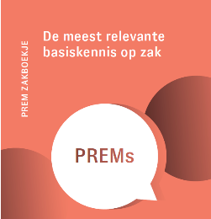In dit zakboekje vindt u basiskennis voor zorgteams die aan de slag gaan met PREMs. Het is een compact overzicht bedoeld om zorgteams die nog beperkt bekend zijn met PREMs te ondersteunen.

* [PREM-zakboekje](https://www.linnean.nl/inspiratie/kennispaginas/prem+zakboekje/default.aspx)

**Webcast: ‘De (meer)waarde van PREMs voor waardegedreven zorg: een (r)evolutie'**

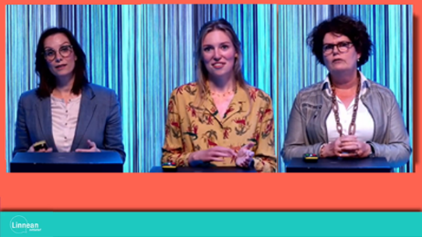Op 27 mei 2021 vond de [webcast](https://www.youtube.com/watch?v=Wu7CtdBD2fc) 'De (meer)waarde van PREMs voor waardegedreven zorg: een (r)evolutie' plaats. Vooraf en tijdens de uitzending was er voor kijkers gelegenheid om vragen te stellen. Lees [het verslag](https://www.linnean.nl/inspiratie/bijeenkomsten+en+werkbezoeken/1976411.aspx), de [antwoorden](https://www.linnean.nl/nieuws+linnean/1977563.aspx) op de vragen terug, of bekijk de drie inspirerende workshops terug.

* Deelsessie 1: Kira van Hof en Karolijn Dulfer van het Erasmus MC nodigen deelnemers uit mee te doen om het concept waardegedreven zorg te conceptualiseren ([41:21](https://www.youtube.com/watch?v=Wu7CtdBD2fc&t=2481s) uur)
* Deelsessie 2: Marieke van Buchem, Olav Neeve en Erik Hensen ([1:12:46](https://www.youtube.com/watch?v=Wu7CtdBD2fc&t=4366s)).
* Deelsessie 3: Monique Klerkx over PREM bespreken in de (geboorte)spreekkamer.( [1:43:09](https://www.youtube.com/watch?v=Wu7CtdBD2fc&t=6189s) )

**Meer informatie:**

|  |
| --- |
| * [PREM zakboekje](https://www.linnean.nl/inspiratie/kennispaginas/prem+zakboekje/default.aspx) * [Patiënt Ervaringsmonitor (PEM)](https://www.nfu.nl/themas/kwaliteit-van-zorg/patientervaringen-meten) * [ZorgkaartNederland](https://www.zorgkaartnederland.nl/) * [Patientervaringsmetingen](https://www.patientervaringsmetingen.nl/) * [Handreiking ontwikkelen PREMs](https://www.zorginzicht.nl/ontwikkeltools/ontwikkelen/handreiking-ontwikkelen-prems) |

## Data over kosten

Inzicht in **kosten** is een van de hoofdaspecten binnen **waardegedreven zorg**. Met bestaande gegevens berekenen alle ziekenhuizen in Nederland elk jaar kostprijzen van activiteiten. Veel ziekenhuizen maken hierbij gebruik van LOGEX of Performation, dit zijncommerciële partijen die in grote lijnen vrij identieke modellen hanteren.

Sommige kosten zijn direct toe te schrijven aan één zorgactiviteit, terwijl andere kosten gerelateerd zijn aan meerdere (of alle) zorgactiviteiten. Bij het berekenen van een (integrale) kostprijs per zorgactiviteit verzamel je informatie uit twee bronnen: de financiële administratie en de medische administratie. De huidige wijze van kostprijsberekening is een (gedeeltelijke) vorm van **Activity-Based Costing (ABC).** ABC identificeert activiteitencentra in een organisatie en rekent kosten toe aan zorgproducten, gebaseerd op het aantal zorgactiviteiten die in het proces absoluut nodig zijn om dit te kunnen leveren. Enkele relevante financiële aspecten, waaronder de benodigde administratieve bronnen, kostenberekeningen en de wijze van toewijzing van kosten zijn beschreven door de werkgroep Kosten.

Een mogelijke aanvullende systematiek om kostprijzen te berekenen is de **Time-Driven Activity-Based Costing (TDABC),** volgens Kaplan. Dit model rekent kosten toe aan activiteiten om een verband te leggen tussen kostenveroorzakers en indirecte kosten. Porter en Kaplan richten zich op de grootste drijver van kosten met de meeste variatie, namelijk personele inzet en de tijd die iemand besteedt aan een activiteit. Op basis van inzichten uit een TDABC-analyse verkrijg je informatie waarmee je beslissingen kunt nemen die waarde toevoegen aan activiteiten, bepaal je welk personeel deze activiteiten moeten uitvoeren en geef je handvatten om het zorgproces efficiënter en effectiever in te richten. Het doel van TDABC is dus niet zozeer om een waarde (kosten) te meten, maar het verkrijgen van inzichten in het proces.

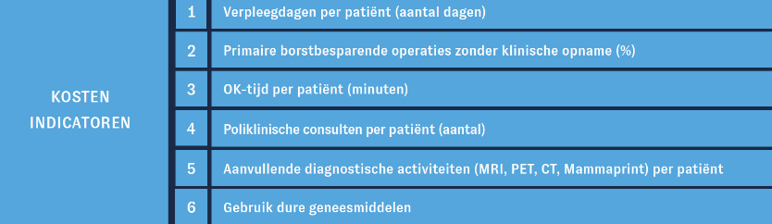

Tabel 3. Kosten indicatoren in Santeon scorekaart Borstkanker

**Advies - ’Waardegedreven zorg uitkomsten én kosten**

[](https://www.linnean.nl/inspiratie/bibliotheek/HandlerDownloadFiles.ashx?idnv=2026606)In oktober 2021 presenteerde de Linnean werkgroep kosten hun advies. Met het advies wil de werkgroep Kosten medisch en financieel professionals bij elkaar te brengen, zodat zij samen in beweging komen. In veel zorginstellingen is kostendata beschikbaar in de standaard bedrijfsvoering. Die data worden nog te weinig gebruikt, laat staan gekoppeld aan klinische data om inzicht te krijgen in de eigen zorg. Het advies biedt achtergrondkennis voor medici en financiële professionals om gezamenlijk die kostendata nuttig te maken." Lees meer in het advies ‘[Waardegedreven zorg met uitkomsten én kosten](https://www.linnean.nl/inspiratie/bibliotheek/HandlerDownloadFiles.ashx?idnv=2026606)’ van de Linnean werkgroep Kosten.

**Webcast ‘Waardegedreven zorg uitkomsten én kosten’**

[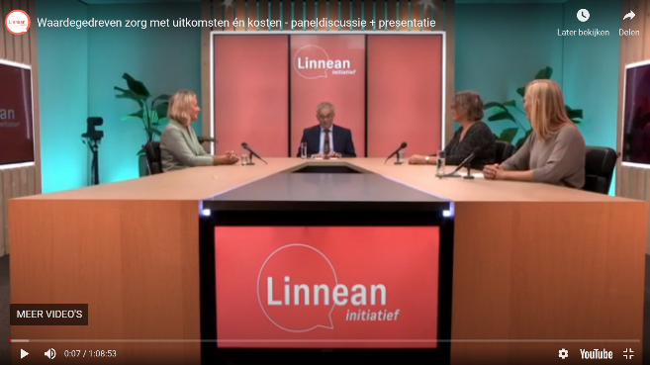](https://www.youtube.com/watch?v=7q5TdOB4ZFE)Onder leiding van gespreksleider Kees Ahaus en aan de hand van twee stellingen gingen Angelique Weel, Pien Naber en Ineke Middelveldt in discussie over de (on)mogelijkheden en relevantie van kosten in relatie tot uitkomsten. Daarna presenteerde Wilbert van den Hout het recent uitgebrachte advies getiteld "Waardegedreven zorg met uitkomsten én kosten" en riep op tot meer verbinding tussen de medische en financiële professionals en de data-specialisten.

Vervolgens gingen we in vijf deelsessies uiteen om te spreken over variërende onderwerpen.

1. Bekijk het plenaire gedeelte inclusief de stellingen en het advies de webcast terug, klik [hier](https://www.youtube.com/watch?v=7q5TdOB4ZFE).

|  |  |
| --- | --- |
| 1. [Als je inzicht hebt in de kwaliteit, hoe ga je dan verder met het koppelen van kosten? &Multipel Myeloma casus uit Amphia/EMC- Christine Bennink](https://www.youtube.com/watch?v=s8BW03Pc96A) |  |
| 1. [Hoe past dit in de P&C cyclus & Jean Bart Bügel](https://www.youtube.com/watch?v=_HnoUk9yTAQ) |  |
| 1. [Kosten paradigmashift: van DBC naar patiënt & Jaco van der Kooij](https://www.youtube.com/watch?v=MMVcwGL5bVk) |  |
| 1. [Kostprijssystematiek in de praktijk: verschillende smaken + TD-ABC & Fiona Koster](https://www.youtube.com/watch?v=ZMFNh8z93v4) |  |
| 1. [Betere uitkomsten én kosten door transparantie en benchmarking binnen de SAZ-ziekenhuizen - Ineke Lokker](https://www.youtube.com/watch?v=ilwbLsiJiqA) |  |

# Datavisualisatie tips

Het doel van een dashboard is om informatie (data) zo overzichtelijk mogelijk te presenteren, zodat informatie makkelijk, liefst in één oogopslag, kan worden begrepen. Datavisualisatie is het vakgebied dat zich richt op het inzichtelijk maken van data. Door datavisualisatie principes op de juiste manier toe te passen in het ontwerpen van dashboards, kan de begrijpelijkheid en de effectiviteit van dashboards aanzienlijk toenemen. In dit hoofdstuk stippen we daarom kort aan wat datavisualisatie is en waar je meer informatie hierover kan vinden.

Bij datavisualisatie gaat het om de volgende twee vragen:

1. Hoe verwerkt het menselijk brein visuele gegevens?
2. Hoe gebruiken we die kennis om effectieve en heldere datavisualisaties te ontwerpen?

Over de jaren is er veel inzicht verkregen in de menselijke visuele informatieverwerking. Maar niet alles wordt altijd toegepast in de praktijk. Deels heeft dat ermee te maken dat de *defaults* van veel software voor datavisualisatie niet zijn gebaseerd op deze kennis. En deels met kennis van gebruikers zelf: datavisualisatie is vaak geen vast onderdeel van bijvoorbeeld wetenschappelijke opleidingen. Tekstuele communicatie daarentegen wel.

## Wat kunnen we goed en minder goed in informatieverwerking?

Het is nuttig om enige basiskennis te hebben van wat we als mens visueel goed en minder goed kunnen verwerken. De **Gestalt-principes** vertellen ons bijvoorbeeld hoe we automatisch dingen **groeperen** op basis van hun kleur, vorm, of afstand tot elkaar. In een dashboard is het gebruik van witruimte daardoor een enorm belangrijk middel om dingen die bij elkaar horen ook optisch te groeperen. Ook is het interessant te weten welke **pre-attentive attributes** (oftewel: visuele coderingen zoals lengte, vorm, kleur, dikte, grootte) het meest of minder effectief zijn bij het overbrengen van de boodschap. Wanneer het van belang is om getallen goed af te kunnen lezen uit een grafiek, dient dit getal vlakbij te staan (positie) dan wel bijvoorbeeld te worden verbonden met een kleur.

Wat betreft visuele beperkingen: iedereen is bekend met kleurenblindheid. Minder bekend is dat het voor mensen lastig is om informatie uit ‘gegroepeerde staafdiagrammen’ snel af te lezen. Of dat **‘spaghetti’ charts** (lijngrafieken met meer dan 5 lijnen) een geheugen-overload geven. Oplossing voor beide: ‘**small multiples**’, een collectie van kleinere grafieken met in elke sub-grafiek slechts een gedeelte van de dataset.

## Drie-lenzen-model

Het ‘drie-lenzen-model’ is een manier om naar datavisualisaties te kijken. Tevens geeft het houvast voor het vervolgens zélf maken van heldere visualisaties, bijvoorbeeld in dashboards. In het model staan de drie lenzen voor:

1. Stijl

2. Helderheid

3. Effectiviteit

Hieronder vindt u een checklist met te stellen vragen om een idee te krijgen van de stijl, helderheid en effectiviteit.

|  |
| --- |
| * Stijl    Wat is je eerste indruk?   Wat/ welk gevoel roept het bij je op?   Is de stijl consistent (bijv. in gebruik van fonts, iconen, kleuren en elementen?)   Past de stijl bij de boodschap?   * Helderheid    Weet ik waar ik op moet kijken?   Snap ik wat ik zie?   Wordt er een duidelijke boodschap overgedragen?   Wat is de data/ inkt ratio (onnodige kleurvlakken, overtollige tekst, overtollige lijnen etc.)?   Is de legenda logisch gesorteerd? (dezelfde richting als de data)   * Effectiviteit    Communiceert dit figuur de data/boodschap op de meest effectieve wijze? (bijv. 100% stacked bar chart voor relatieve verschillen, een tabel voor exacte getallen, etc.)   Zijn er passende visuele eigenschappen gebruikt om de data te coderen? (geen regenboog, geen 3D, geen onnodige ‘dubbele encoding’, bijv. kleur en grootte voor een type data etc.)   Is de data logisch gesorteerd (alfabetisch waar nodig, sortering naar grootte waar nodig, etc.) |

®*The Data Vision Lab – 2021- Sara Sprinkhuizen*

## Tips en bronnen

Er valt al snel veel winst te halen, hieronder wat tips:

* *Less is more*: Haal zoveel mogelijk weg! Bijvoorbeeld: lijnboxen rondom legenda’s/figuren/tekst. Of overbodige, zichzelf herhalende tekst. Of rond getallen in as-labels af. Achtergrondkleuren kunnen ook vaak weggehaald of lichter gemaakt worden;
* Gebruik kleur om data te coderen of om ergens nadruk op te leggen, niet puur ter decoratie;
* Ga bewust aan de slag met het sorteren van de data (zeker ook in tabellen!) en zorg dat een legenda dezelfde sortering en/of richting heeft als de grafiek.

**Lees meer:**

|  |
| --- |
| * Welk type grafiek moet ik hebben? Hieronder staan een aantal opties die u daarbij helpen:   + [www.data-to-viz.com](http://www.data-to-viz.com)   + [datavizproject.com](http://datavizproject.com/)   + [datavizcatalogue.com](http://datavizcatalogue.com/)   + [www.chart.guide](http://www.chart.guide/) * Stijlgids datavisualisatie van UMC Utrecht (Dekker, 2018) Hoe maak ik deze specifieke grafiek met software X of Y?   + [chartmaker.visualisingdata.com](http://chartmaker.visualisingdata.com) * Hoe krijg ik snel een gevoel voor mijn data via een aantal verschillende (niet al te standaard) visualisaties?   + [app.rawgraphs.io/](http://app.rawgraphs.io/) * Specifiek voor dashboards is het boek *Information Dashboard Design* van Stephen Few interessant. [Download](https://www.academia.edu/1380138/Information_dashboard_design_The_effective_visual_communication_of_data) een exemplaar hier of [koop het boek](https://www.bol.com/nl/nl/f/information-dashboard-design/35331920/) * Sturen op kwaliteit – [handleiding vormgeving van dashboards met kwaliteitsinformatie](https://www.sturenopkwaliteit.nl/uploads/pdf/Handleiding_grafische_vormgeving_van_dashboards_NFU_Sturen_op_Kwaliteit.pdf) NFU, 2018. * [NFU Onderzoek Lessen uit lokale dashboard ontwikkeling](https://www.sturenopkwaliteit.nl/uploads/pdf/181204_NFU_Sturen_op_Kwaliteit_Expertmeeting_Actiegericht_Dashboard_Presentatie_Onderzoek_%281%29.pdf) 2019. * Visualisatietips van onderzoek binnen KLIK PROM portaal: Artikel Van Muilekom et al 2021. [From statistics to clinics: the visual feedback of PROMIS® CATs](https://jpro.springeropen.com/articles/10.1186/s41687-021-00324-y#citeas) Journal of Patient-Reported Outcomes * The Data Vision Lab biedt workshops om datavisualisatie vaardigheden te leren: [thedatavisionlab.com](http://thedatavisionlab.com) |

# Zelf aan de slag: stappen voor de ontwikkeling van dashboards

In dit hoofdstuk leggen we de stappen uit om een gebruiksvriendelijk dashboard te ontwikkelen.

Stap 1. Team samenstellen

Stap 2. Afbakening/scope

Stap 3. Bepaal inhoud

Stap 4. Technische mogelijkheden

Stap 5. Bepaal de inhoud en vorm

Stap 6. Testen

Stap 7. Train zorgverlener en patiënt

Stap 8. Implementeer het dashboard

Stap 9. Actueel houden, beheerfase en doorontwikkelen

|  |  |  |  |  |
| --- | --- | --- | --- | --- |
| **Lees ook:** | | |  |  |
| [Handleiding vormgeving van dashboards met kwaliteitsinformatie](https://repub.eur.nl/pub/113366/Repub_113366.pdf). NFU 2018  En meer [info](https://www.eur.nl/eshpm/onderzoek/big-data/data-visualisatie) | [Clinical Dashboard – in 5 stappen naar een clinical dashboard](https://www.qruxx.com/content/uploads/Stappenplan-dashboard-versie-3.pdf). ZGT | [Kwaliteits-dashboards in verpleeghuizen – ervaringen en tips van 7 organisaties](https://www.waardigheidentrots.nl/wp-content/uploads/2019/06/Kwaliteitsdashboard.pdf) Waardigheid & Trots | https://dashboard.iconhc.nl/wp-content/uploads/2020/01/Making-data-work.png  [Dashboard gids -iconhc.nl](https://dashboard.iconhc.nl/)  iCON | [Vilans- TOPIC-SF](https://www.zorgvoorbeter.nl/zorgvoorbeter/media/documents/thema/persoonsgerichte-zorg/uitkomstinformatie-delen-samen-beslissen.pdf) |

***Tip vooraf****: Overweeg volledigheid / groter team versus snelheid afronding*

Je kunt op meerdere manieren beginnen. Er is geen één beste manier. Het is wel goed om je ervan bewust te zijn dat één optie is om kleinschalig te beginnen en successen te boeken. Bij een goed resultaat ga je meer mensen betrekken, dan ziet men het resultaat en wordt men nog enthousiaster om mee te doen. Een andere optie is om met een volledig team te starten waarbij het proces waarschijnlijk langzamer verloopt, maar wel bijdraagt bij de adaptatie, omdat iedereen vanaf het begin betrokken was. Deze overweging in volledigheid versus grootte van het team en snelheid van afronding is belangrijk om in overweging te nemen voor de start van je project/traject.

## Stap 1. Team samenstellen

Voordat u start met de ontwikkeling van het dashboard, dient u qua organisatie een aantal zaken te regelen.

*Organisatie: opdrachtgever en werkgroep*

* Kies een opdrachtgever die kan beslissen over geld, inzet projectleden en middelen.
* Stel benodigde competenties binnen het team vast. Deze behelzen (afhankelijk van het beoogde doel van het dashboard):
  + Projectmanagement;
  + Informatiebehoeften van gebruikers vertalen naar makers;
  + Ontwerpvaardigheden (proces en data modelleren);
  + Data-analyse;
  + Medisch-inhoudelijke kennis;
  + Statistische kennis;
  + Datavisualisatie en grafische vormgeving;
  + Kennis van dossiervoering en inrichtingssystemen;
  + Kennis van kostprijzen en inkomsten (indien u kostendrijvers wilt opnemen);
  + Kennis van (landelijke) kwaliteitsregistraties.
* Stel een werkgroep/kerngroep in met disciplines van iedereen die bij het zorgpad betrokken is (gebruikers van het dashboard)
  + In de werkgroep zitten minimaal 3 rollen: een projectleider, een maker en een gebruiker. De gebruiker kan zijn:
    - Patiënt (vertegenwoordiger) en/of naasten
    - Zorgprofessional, bijvoorbeeld
      * Medisch specialist;
      * Verpleegkundige;
      * Paramedici .
    - Projectleider/ kartrekker
  + Daarnaast is het vaak handig om de volgende personen in het proces te betrekken:
    - Hoofd zorg/ketenregisseur;
    - Business Intelligence specialist;
    - Applicatiebeheerder/functioneel beheerder;
    - Kwaliteitscoördinator (centraal);
    - Kwaliteitsfunctionaris (decentraal mits aanwezig).

*Voorbereiding per bijeenkomst*

* Tijd van de werkgroepleden is kostbaar. De sessies dienen daarom uitgebreid voorbereid te worden. Ook het bepalen van de uitkomst van de sessies is van belang, zodat het sturen van ‘huiswerkopdrachten’ goed verloopt. Over bepaalde vraagstukken is dan vast nagedacht voordat de sessie begint.
* Toon concrete voorbeelden, vooral t.a.v. visualisaties. Dit maakt de werkgroepen efficiënter. Laat nieuwe ontwerpen van versies direct zien, ook als deze nog in een vroeg stadium van ontwikkeling zitten.
* Stel een stappenplan op voor de volgende sessie.

**Uitgelichte tips:**

|  |
| --- |
| * Creëer draagvlak. Informeer en betrek eindgebruikers. Geef ze het gevoel dat ze onderdeel zijn van de ontwikkeling, dat het *hun* dashboard is. Dit alles legt een goede basis voor de uiteindelijke implementatie. * Ontwikkel het dashboard in samenwerking met zorgprofessionals en patiënten (of breder: de (eind)gebruiker). * Het is vaak een verpleegkundig specialist die de uitkomsten met de patiënt bespreekt: betrek hem/haar er goed bij. * Zorg voor voldoende capaciteit aan de start, maar let ook op het onderhoud. |

## Stap 2 Afbakening/ scope: doel en gebruikers vaststellen

* Kies in deze stap de patiëntengroep, inclusief hoe deze patiënten te vinden zijn in de systemen van de zorgaanbieder (registratiecodes).
* Bepaal conceptueel welke data/ gegevens wel/niet in het dashboard getoond moet worden. Bijvoorbeeld in het geval van een samen beslissen-dashboard: bepaal de relevante momenten van samen beslissen en welke informatie daarvoor nodig is.
* Bepaal de doelgroep/ voor wie het dashboard is: patiënt, zorgverlener, patiënt én zorgverlener, manager of raad van bestuur.
* Bepaal het doel van het dashboard: voorlichting patiënt, dialoog, inzicht in ziekte(n) van de patiënt, benchmarking, transparantie, sturen op doelstellingen, verantwoording, signalering en/of feedback voor klinische besluitvorming.
* Bepaal op welke manier het dashboard wordt aangeboden: hebben patiënten thuis inzage, wordt de data getoond tijdens de dialoog met de zorgverlener, is het alleen voor de zorgverlener bedoeld?
* Definieer concreet de toegevoegde waarde voor de eindgebruiker. Het moet vooral voelen als ‘lust’, niet als ‘last’.

**Uitgelichte tips:**

|  |
| --- |
| * Zorg dat u goed weet voor welke doelgroep het dashboard bestemd is. Dit bepaalt de inhoud en in hoeverre de inhoud uitgelegd moet worden. * Sluit dashboard aan op zorgpraktijk en zorg voor meerwaarde * Formuleer een helder doel en bepaal hoe het dashboard hieraan bijdraagt |

## Stap 3. Bepaal inhoud op basis van de behoefte van gebruikers

* Bekijk richtlijnen/ zorgstandaarden/ literatuur/ landelijke kwaliteitsregistraties voor indicatoren die de kwaliteit van zorg bepalen.
* Bekijk of er bestaande indicatorensets beschikbaar zijn - zoals ICHOM. Bekijk de [indicatortool op Zorginzicht](https://www.zorginzicht.nl/ontwikkeltools/ontwikkelen/indicatortool) voor het ontwikkelen van indicatoren.
* Bekijk welke vragenlijsten vaker gebruikt worden voor/door de doelgroep, bijvoorbeeld om kwaliteit van leven in kaart te brengen. Bekijk ook het Linnean advies [Menukaart generieke PROMs](https://www.linnean.nl/inspiratie/bibliotheek/handlerdownloadfiles.ashx?idnv=1501426).
* Bekijk dashboards van andere organisaties, zie ook paragraaf 1.1.2 voor inspiratie.
* Vraag aan de doelgroep (patiënt, zorgverlener, manager) welke informatie hij graag getoond wil hebben (in het zorgproces). Dit kan via interviews of via focusgroepen. Dit kan ook gevangen worden door deze groep te betrekken in uw werkgroep.
* Verdeel indicatoren in de domeinen financiën, proces, uitkomsten en productie.

**Uitgelichte tips:**

|  |  |
| --- | --- |
| |  | | --- | | * Start vanuit behoefte in plaats van wat er al is. * Stel grenzen aan de hoeveelheid informatie die u wilt tonen in het dashboard. Men kan snel de neiging krijgen steeds meer variabelen en data toe te voegen; maar blijf bedenken; is dit nodig voor ons beoogde doel van het dashboard? *Less is more*. * Leer van wat er al bestaat; hebben andere huizen of specialismen bijvoorbeeld al een vergelijkbaar dashboard? Hoe hebben zij de ontwikkeling aangepakt en welke data wordt er gebruikt? * Check bij uw branche of beroepsvereniging of andere organisaties wellicht een dashboard ontwikkeld hebben. | |

## Stap 4. Bepaal de technische mogelijkheden

* Welke data is beschikbaar en bruikbaar ? Denk hierbij aan data uit het eigen ziekenhuissysteem (o.a. Epic, HiX), maar ook geaggregeerde data uit DICA, LROI, VMS, NIVEL, OpenDISdata, CBS, Eurostat (zie ook hoofdstuk 2 over data).
* Zijn koppelingen met EPD/DWH mogelijk?
* Hoe vaak kan de data worden ververst? Is de koppeling met real-time data mogelijk?
* Welke BI-tooling is beschikbaar voor het ontwikkelen en publiceren van dashboards?
* Via welk medium (desktopapplicatie, webbrowser, mobiele app, embedded in EPD) is het dashboard te raadplegen?
* Is single-sign-on (sso) mogelijk/gewenst?
* Zijn er genoeg licenties voor het beschikbaar stellen van het dashboard?
* Kan de hardware van de BI-server(s) de belasting van de dataverversing en het aantal bezoekers aan?
* Hoe wordt (technisch) bepaald wie toegang krijgt tot het dashboard en tot welke data in het dashboard?
* Is het dashboard een medisch hulpmiddel? Dan dient er certificatie te komen volgens de MDR. Hierbij is het o.a. bepalend of het in onderzoeksverband of in-house wordt ontwikkeld en gebruikt. Indien je leverancier wordt van het dashboard is er sowieso CE certificatie nodig.

Datakwaliteit: is de data valide, volledig en betrouwbaar?

* Valideer de data, slechte datakwaliteit kan leiden tot onbetrouwbare informatie en foute beslissingen.
* Verifieer compleetheid, accuraatheid en consistentie.

**Uitgelichte tips:**

|  |
| --- |
| * Zorg dat er mandaat is voor toegang tot juiste data (met externe partijen en eigen EPD); * Implementeer het dashboard direct met een IT-tool dat vragenlijsten uitzet en de uitkomsten ontvangt; * Als het langer dan 4 seconden duurt om het dashboard te openen, dan is dat al te lang; * Wees u ervan bewust dat een (patiënten)dashboard kan worden gezien als medisch hulpmiddel. Dit kan een gevolg hebben voor de wijze van certificeren; * Stem met de lokale adviseurs af welke regelingen er gelden omtrent jouw dashboard. |

## Stap 5. Bepaal inhoud en vorm

Wanneer de doelen van het dashboard zijn vastgesteld en getoetst bij de gebruikers (opgerichte werkgroep), kan de content van het dashboard worden bepaald. Dit is een iteratief proces waarbij steeds nieuwe versies worden heroverwogen en besproken met de werkgroep (gebruikers) om zo uiteindelijk tot een versie te komen die gebruikt kan worden in de praktijk.

1. Begin met een *shortlist* van variabelen die in het dashboard dienen te komen. Houd hierbij de doelen van het dashboard voor ogen; er is gauw teveel informatie in een dashboard wat het lastig maakt om overzicht te behouden.
2. Bepaal de structuur van het dashboard:
   1. Uit hoeveel niveaus bestaat het dashboard? Komt er bijvoorbeeld één overzichtsblad, of zijn er meerdere verdiepende bladen of doorklikmogelijkheden? Het is belangrijk om hierbij vast te stellen welke informatie bij elkaar moet staan; welke groepen informatie zijn er?
   2. Hoeveel informatie toon je per tabblad/scherm. Het is belangrijk om niet *meer* informatie in het dashboard te tonen dan nodig is om het beoogde doel van het dashboard te bereiken.
   3. Hoe ‘zelf uitlegbaar’ moet het dashboard zijn? Is de gebruiker bijvoorbeeld een zorgprofessional met veel kennis van de getoonde informatie of behoeft de informatie aanvullende toelichting/uitleg?
3. Datavisualisatie (zie ook hoofdstuk 3)
   1. Kies geschikte visualisaties om de informatie te tonen. Het ligt eraan wat je met de data wil tonen en waar de focus op ligt of je bijvoorbeeld een lijngrafiek, staafdiagram of bijvoorbeeld tabel gebruikt. Kies per variabele de meest geschikte vorm om je boodschap over te brengen. Maak bewust gebruik van kleuren, kaders en andere visuals om te tonen welke data bij elkaar horen en welk aspect dient op te vallen.
   2. Check of de gebruikte kleuren ook bij kleurenblindheid te onderscheiden zijn. Dit kunt u testen op <https://colororacle.org/>
   3. Wees bewust dat stoplichtkleuren (groen, oranje, rood) ook (door patiënten) als confronterend kunnen worden ervaren, bijvoorbeeld als alles op rood staat.
   4. Over het algemeen is een donkergrijs (geen zwart!) lettertype op een lichte achtergrond het best leesbaar.
   5. De leesrichting van het dashboard kan gebruikt worden om belangrijke informatie prominent aan bod te laten komen.
   6. Zorg voor consistentie in het dashboard (en zo mogelijk tussen verschillende dashboards); dezelfde lettertypes, stijl, knoppen voor informatie, etc.
   7. Indien het dashboard meerdere bladen heeft; zorg voor een duidelijke navigatie(balk) om weer te geven in welk onderdeel van het dashboard de gebruiker zich begeeft.
   8. Wees niet bang om versies helemaal om te bouwen tot iets nieuws; vaak wordt het bij een herontwerp alleen maar beter.

Test gekozen visualisaties in de werkgroep door verschillende visualisaties te tonen. Daarnaast is een gebruikersonderzoek ook sterk aan te raden. Hierbij doorlopen de beoogde gebruikers het dashboard, en kun je achterhalen waar zich nog eventuele struikelblokken of onduidelijkheden bevinden.

**Uitgelichte tips:**

|  |
| --- |
| * Houd het kleurgebruik rustig * Wees consistent in de keuzes voor navigatie, kleurgebruik, getoonde extra informatie (via een hoover [tekst verschijnt als de muist erover schuift] of via klik) * Herontwerp naar iets nieuws en beters * Zie ook dashboard-gids voor aandachtspunten bij het maken van visualisaties en lay-out: [Dashboard guide (iconhc.nl)](https://dashboard.iconhc.nl/). * Teksten en taalgebruik checken   + Check voor taalniveau van woorden: [www.ishetb1.nl](http://www.ishetb1.nl)   + Check voor taalniveau van teksten (incl. feedback, niet gratis): [www.texamen.nl](http://www.texamen.nl)   + Check op begrijpelijke en toegankelijke informatie. <https://vbi.pharos.nl/node/add/materiaal> * [Rapport, voorbeelden opstellen begrijpelijke medische informatie](https://www.pharos.nl/wp-content/uploads/2021/05/2021-Methodiek-Begrijpelijke-medische-informatie-in-woord-en-beeld.pdf) |

## Stap 6. Testen

Voordat het dashboard in gebruik wordt genomen, is het belangrijk om het uitgebreid te testen.Dit kan in een test/ acceptatieomgeving. Na een succesvolle test wordt het dashboard in de productieomgeving opgenomen. Denk hierbij aan OTAP: Ontwikkel, Test, Acceptatie en Productie . Zaken die je kunt testen:

* Hoe ziet het dashboard eruit?
* Klopt de informatie die erin staat? Controleer op typefouten.
* Werkt de navigatie in het dashboard (knoppen, [mouseovers](https://www.vandale.nl/gratis-woordenboek/engels-nederlands/vertaling/mouseover#.YUoHc54zbdQ))?
* Werkt de dataverversing (en hoe zie je dat)?
* Kunnen alle gebruikers inloggen (zowel interne medewerkers als externe gebruikers zoals patiënten)?
* Is de prestatie van het dashboard adequaat?
* Doet het dashboard wat hij moet doen?

Test daarnaast ook de gebruiksvriendelijkheid van het dashboard met de gebruiker(s). Doe dit bijvoorbeeld een-op-een. Doe dit iteratief: begin eerst op kleine schaal met testen, verbeter het dashboard een aantal keer voordat je het breder in de organisatie uitzet. Op deze manier krijg je feedback uit de praktijk. Bedenk of je ook effecten wilt meten van het dashboard en doe hiervoor desgewenst een nulmeting.

Als alle bovenstaande punten naar tevredenheid zijn afgerond, kan het dashboard in productie genomen worden. Belangrijk om tijdens de ‘in productiename’ te controleren op:

* Uitdelen toegangsrechten eindgebruikers;
* Het dashboard is aangesloten op een productiedatabase;
* Een taak is geconfigureerd die de dataverversing uitvoert;
* Communicatie naar betrokkenen dat het dashboard beschikbaar is en waar men het kan inzien.
* Documentatie en overdracht aan beheer/support

**Uitgelichte tips:**

|  |
| --- |
| * Test alles van het dashboard wat je kunt bedenken meerdere keren, en door meerdere mensen * Laat gebruikers ook het dashboard testen * Check of alles gereed is om van project naar structurele inbedding in de organisatie te gaan |

## Stap 7. Train zorgverlener en patiënt

Geef instructie of trainingen aan eindgebruikers waarin zij leren te werken met het dashboard. Je kunt hierin allerlei toelichtingen geven over het dashboard, waaronder: ‘hoe opent u het dashboard?’ ‘Waar kunt u dit dashboard vinden in EPD/link’, ‘met welke inlog’, etc. Leer de eindgebruikers de data ook te interpreteren. En indien dit niet kan, zorg dat de interpretatie van de data nauwelijks uitleg nodig heeft.

Bij een stuur- of samen-leren-en-verbeteren-dashboard worden op basis van de data ook verbeterplannen of -voorstellen geschreven. Vaak ondersteunt de afdeling veiligheid en kwaliteit zorgteams in dit proces.

**Gespreksvaardigheden**

Indien het een dashboard betreft dat besproken wordt tussen patiënt en zorgverlener, is het waardevol om zorgprofessionals in de training te attenderen op de gespreksvaardigheden die het effect van het dashboard kunnen versterken.

* Vragen aan de patiënt
  + Hoe kunt u doorvragen?
  + Hoe kunt u doorverwijzen naar hulp die u niet kan bieden?
* Vertaling componenten dashboard naar patiënt..
  + Hoe bespreekt u een normlijn?
  + Hoe bespreekt u risico-informatie? PROM-informatie?
* Gedrag
  + Bekijk samen het dashboard.
  + Leg uit wat de patiënt ziet.
* Modellen
  + Welke data ziet u (context).
  + Is het een voorspellend model, is het de data van de patiënt?
* Prioritering
  + aan het begin van een gesprek nadenken wat u als professional wilt bespreken en helder hebben wat de patiënt wil bespreken. Naar boven krijgen wat op dat moment het belangrijkste is voor deze patiënt.
* Dashboard kan helpen bij de voorbereiding van het consult.

**Meer weten over training en adaptatie**

|  |
| --- |
| * [5 E-learnings](https://www.qruxx.com/e-learnings-samen-beslissen/) over samen beslissen * Filmpjes over samen beslissen van ziekenhuizen   + [Experiment Uitkomstindicatoren - Santeon](https://www.youtube.com/watch?v=Lul5t5YBIV0) (2019)   + [Hoe gebruiken we zorguitkomsten bij samen beslissen? - Santeon](https://www.youtube.com/watch?v=FV4JpPlwEb0) (2020)   + [Samen Beslissen bij het Radboud MC](https://www.youtube.com/watch?v=kJ0-V3GEZ3Q) (2020). |
| * Filmpjes over gebruik dashboards   + [Samen Beslissen met behulp van een dashboard in het Maasstad Ziekenhuis](https://youtu.be/FcBnK-tPuO8) (2020)   + Nierziekten.nl |

**Uitgelichte tips**

|  |
| --- |
| * Geef scholing/ instructie aan eindgebruikers om het dashboard op de juiste manier in te zetten: het lezen van een dashboard moet niet langer duren dan een halve minuut |

## Stap 8 implementeer het dashboard

Nadat het dashboard (uit)ontwikkeld is, is het belangrijk om het dashboard te implementeren. Met implementeren bedoelen we het dashboard onderdeel maken van het dagelijkse werk (patiënten/spreekkamerdashboard), in een (3-)maandelijks overleg (stuurrapportage) of een (half)jaarlijks ritueel (samen leren en verbeteren dashboard). Door het dashboard in te bouwen wordt het routine en kan het een middel zijn om te verbeteren en het goede gesprek te voeren.

**Uitgelichte tips** van zorgorganisatie Pleyade (ouderenzorgorganisatie) voor de implementatie van een dashboard

|  |
| --- |
| * Besluit als bestuur en management dat medewerkers het dashboard gaan gebruiken. * Begin klein en start per locatie: algemene bijeenkomsten met bijvoorbeeld een pubquiz over kwaliteit. Zo wordt de urgentie duidelijk en raken medewerkers gemotiveerd om het dashboard te gebruiken. * Metingen en het dashboard zo simpel mogelijk houden zodat het weinig tijd kost. Als organisatie moet je barrières wegnemen en de juiste randvoorwaarden creëren. * Medewerkers betrekken bij de evaluatie van het dashboard via een jaarlijkse evaluatiepoll. * Geen discussie over de inhoud van het dashboard. Het gaat om de dialoog. * Vier de successen om positieve energie te genereren. |

## Bron: [Zes-praktijkvoorbeelden-kwaliteitsdashboards.pdf(waardigheidentrots.nl)](https://www.waardigheidentrots.nl/wp-content/uploads/2019/06/Zes-praktijkvoorbeelden-kwaliteitsdashboards.pdf)

## 

## Stap 9. Actueel houden, beheerfase en doorontwikkelen

Na enige tijd zal blijken dat bepaalde aanvullingen of aanpassingen nodig/gewenst zijn. **Applicatie lifecycle management** kan gebruikt worden om e.e.a. in goede banen te leiden (roadmap, prioritering, versiebeheer, etc.) en de releases te faciliteren.

**Uitgelichte tips**

|  |
| --- |
| * Beleg kleine wijzigingen bij een afdeling * Benoem ambassadeurs waar mensen terecht kunnen met vragen * Herhaal de trainingen tussentijds * Haal feedback op van gebruikers uit de praktijk om het dashboard door te ontwikkelen. |

## Stap 10. Schaalbaarheid

Het streven is natuurlijk dat zoveel mogelijk eindgebruikers uiteindelijk het ontwikkelde dashboard kunnen gebruiken. Vooral opschaling naar andere ziekenhuizen kan erg lastig zijn, omdat huizen verschillen in hun lokale processen en ICT-architectuur. Architectuur is een middel om organisaties te helpen het overzicht te behouden, de complexiteit van de informatievoorziening te beheersen en veranderingen in onderlinge samenhang door te voeren. De architectuur beschrijft de inrichting van organisaties in kaders en modellen. Dat geeft inzichten die gebruikt kunnen worden om de organisatie te verbeteren. Ziekenhuis Referentie Architectuur (ZIRA) kan hierbij behulpzaam zijn.

Voor opschaling naar andere huizen kan ofwel worden gekozen het dashboard als product aan te bieden (zorgaanbieder is dan leverancier), of het als een decentrale opschalingsstrategie te presenteren. Hierbij deelt u de geleerde lessen van de functionele ontwikkeling (welke data in het dashboard en hoe visualiseren), maar het dashboard wordt per zorgaanbieder lokaal gebouwd. Voordeel van deze laatste strategie is dat het aansluit op de lokale processen en dat zorgaanbieders de mogelijkheid hebben het dashboard naar wens aan te passen. Een nadeel is dat de governance van het dashboard bij de verschillende zorgaanbieders lastiger centraal te regelen is. Ook de uniformiteit is moeilijker te waarborgen.

|  |
| --- |
| * De ZiRA (Ziekenhuis Referentie Architectuur) is een verzameling van modellen voor het inrichten van de organisatie en informatievoorziening van Nederlandse ziekenhuizen. [Lees meer](https://www.nictiz.nl/standaardisatie/referentiedomeinenmodellen/zira/). |

# Bijlage 1 Verklarende woordenlijst/ begrippen

|  |  |
| --- | --- |
| Begrip | Uitleg |
| Actualiteit van de data | Bepaal hoe actueel u de data in uw dashboard wenst, is dit real-time (zo actueel mogelijk), of is één keer per maand of kwartaal ook voldoende? |
| ABC | Activity-Based Costing (ABC) identificeert kostengroepen en rekent kosten toe aan producten en diensten gebaseerd op het aantal gebeurtenissen of transacties die in een proces absoluut nodig zijn om het product of dienst te leveren. |
| Applicatie life-cycle management | Geïntegreerd beheer van de volledige levenscyclus (life-cycle) van producten, inclusief hun ontwikkeling, toelevering, productie, distributie, afzet en onderhoud. |
| Bronnen | Bronnen van informatie zijn afkomstig uit het registratiesysteem (bijv. Epic of HiX), maar ook uit landelijke registraties, aparte portalen om PROMs te verzamelen. |
| Dashboard | Een dashboard is een instrument dat wordt gebruikt voor het verzamelen en weergeven van (geclusterde) informatie |
| Data | Data zijn de onbewerkte feitelijke gegevens |
| Dataset | Data binnen de zorg zijn gegevens die je vastlegt over een patiënt. Meerdere gegevens samen vormen een gegevensverzameling, ook wel dataset genoemd |
| Doelen | Het doel van het dashboard hangt af van de gebruiker en kan gaan over: beter voorbereiden op gesprek, beter geïnformeerd zijn, inzicht in eigen ziektebeloop, startpunt voor beter gesprek, inschakelen juiste professionals, evalueren van zorg, patiënt monitoren, inzicht in (dure) geneesmiddelen, inzicht in de geleverde zorg, kostenposten en verantwoording. |
| EPD | Een elektronisch patiëntendossier (EPD) is een softwaretoepassing waarbij medische patiëntengegevens in digitale vorm bewaard en beschikbaar gemaakt worden. Het doel van een EPD is meestal het huidige of toekomstige zorgproces van een patiënt te ondersteunen. |
| Gebruikers | Gebruikers van een dashboard kunnen patiënten, zorgverleners, managers en raad van bestuur zijn. Het betreft die persoon die daadwerkelijk iets met de resultaten op het dashboard doet. |
| Gestalt-principes | Gestalt-principes zijn regels die verklaren hoe ons brein stimuli organiseert. Deze principes helpen ons te begrijpen waarom we de dingen zien zoals we doen. Ze draaien om het idee dat het geheel iets meer is dan de som der delen. Ze gaan over nabijheid, gelijkheid, continuïteit, sluiting en prägnanz. |
| Datavisualisatie | Datavisualisatie is de grafische weergave van informatie en data. Door het gebruik van visuele elementen zoals diagrammen, grafieken en kaarten, bieden datavisualisatietools een toegankelijke manier om trends, uitschieters en patronen in data te zien en begrijpen. |
| ICHOM | International Consortium for Health Outcome Measurement. ICHOM heeft als doel de gezondheidszorg te verbeteren door uitkomsten bij patiënten gestandaardiseerd te meten en te registreren. ICHOM stelt gegevenssets op (ICHOM-sets) die klinische uitkomsten met patiënt gerapporteerde uitkomsten combineren. De focus ligt op uitkomstindicatoren die voor patiënten relevant zijn bij de behandeling |
| Informatie | Informatie, een niveau hoger, is zinvol verwerkte data waaraan een interpretatie is gegeven. |
| Indicator | Bepaalde velden uit een dataset kunnen worden gecombineerd om een indicator te vormen. Dit zijn meetbare elementen die een aanwijzing geven over de kwaliteit van een bepaald aspect van de zorgverlening. Indicatoren hebben vooral een signalerende functie. Hiervan is het van belang de definitie, teller/ noemer te bepalen. |
| Kennis | Kennis bestaat uit informatie die zinvol verwerkt is en wordt gezien als informatie op geaggregeerd niveau die tot een verandering in gedrag of verstand kan leiden |
| Kosten (data) | Jaarlijks worden kostprijzen van activiteit berekend. Sommige kosten zijn direct toe te schrijven aan één zorgactiviteit, terwijl andere kosten gerelateerd zijn aan meerdere (of alle) zorgactiviteiten. Bij het berekenen van een (integrale) kostprijs per zorgactiviteit verzamel je informatie uit twee bronnen: de financiële administratie als de medische administratie. |
| Kwaliteitsregistratie | Een kwaliteitsregistratie (in de zorg) legt eigenschappen vast van de patiënt en van geleverde zorg in termen van handelingen enerzijds en resultaten anderzijds. |
| Kwaliteit van leven | Kwaliteit van leven is het functioneren van een persoon op fysiek, psychisch en sociaal gebied en de subjectieve evaluatie daarvan. |
| Stuur dashboard | Visualiseert data van groepen patiënten binnen eigen instelling om zo de toegang, kwaliteit en betaalbaarheid van zorg te verbeteren. Hierbij kunnen ook de kosten inzichtelijk gemaakt worden om daarin inzicht in te krijgen |
| Spreekkamerdashboard | Visualiseert de informatie over één patiënt, afgezet tegen de eigen historische data en/ of tegen een referentiegroep. |
| Patiëntkenmerken | Bestaat uit een set met algemene en klinische patiëntkenmerken die per aandoening wordt opgesteld. Deze set kan na ingebruikname worden gebruikt om case mix correctie modellen te ontwerpen (voor leren en verbeteren) en stratificatie van uitkomsten naar relevante patiëntkenmerken voor terugkoppeling van uitkomstinformatie in de spreekkamer (patients-like-me). |
| Pre-attentive attributes | Visuele coderingen zoals lengte, vorm, kleur, dikte, grootte |
| PRE(M) | Is een (M)instrument dat de ervaringen van een patiënt met (onderdelen van) het zorgproces meet. Dit gaat o.a. over PRE, namelijk bejegening, privacy, bespreken van behandelmogelijkheden, ervaring van behandeling, coördinatie van zorg, betrekken van naasten, samen beslissen, informatievoorziening en communicatie. |
| Procesinformatie | Informatie over de kwaliteit van het zorgproces, bijvoorbeeld wacht- en doorlooptijden. |
| (Samen) Leren & Verbeteren | (Samen) leren en verbeteren door de zorgverlener op basis van spiegelinformatie van landelijk geaggregeerde uitkomsten van patiëntgroepen door het instantiëren van een leer en verbetercyclus. |
| Small multiples | Lijngrafieken met meer dan 5 lijnen |
| Spaghetti’ charts | een collectie van kleinere grafieken met in elke kleine grafiek slechts een gedeelte van de dataset |
| PRO(M) | Is een instrument (M)dat door de patiënt ervaren zorguitkomsten meet. PROMs meten PRO’s zoals: ervaren pijn, dagelijkse dingen kunnen doen, fysieke en mentale gezondheid. |
| Real time | Realtime data beschikbaar hebben, betekent dat als iemand data invoert, deze gegevens ook direct beschikbaar zijn voor anderen. |
| Samen beslissen | Het proces waarin zorgverlener en patiënt samen tot een besluit komen over welke zorg of behandeling het beste past. Zowel de kennis en expertise van de zorgverlener als de waarden, behoeften, voorkeuren en ervaringskennis van de patiënt worden meegenomen in de besluitvorming |
| Statische data | Met statische data wordt bedoeld, dat data geïmporteerd moet worden in het dashboard. Dat dit niet automatisch gebeurd. |
| Structuur informatie | Informatie over de organisatorische randvoorwaarden van zorg, bijvoorbeeld de aanwezigheid van een gespecialiseerd verpleegkundige. |
| TDABC | Time-driven activity-based costing (TDABC) is een variant van activity-based costing (ABC) en veronderstelt dat indirecte kosten toe te wijzen zijn aan kostendragers op basis van tijd als kostenveroorzaker. Voor een kostenallocatie op basis van de TDABC-methode dienen twee parameters bekend te zijn: de tijd die nodig is om een activiteit uit te voeren (unit time) en de indirecte kosten per keer dat een activiteit wordt uitgevoerd (unit cost). |
| Uitkomstinformatie | Onder uitkomsten van zorg verstaan we gegevens die inzicht geven in de uitkomst van de behandeling. Uitkomstindicatoren geven informatie over de effectiviteit van de zorg, bijvoorbeeld 10-jaars overleving, mate van ziekteactiviteit, complicaties of sterfte. |
| Uitkomstgerichte zorg | Uitkomstgerichte zorg is zorg die zodanig wordt georganiseerd en geleverd dat hij aansluit bij de behoeften van de patiënt. Binnen uitkomstgerichte zorg is continu leren en verbeteren op basis van uitkomsten een centraal element. |
| Waardegedreven zorg | In de gezondheidszorg kijken zorgverleners traditioneel vooral naar medische uitkomsten. Bijvoorbeeld naar overleving of bloedwaarden. Voor patiënten kunnen andere zaken minstens zo belangrijk kunnen zijn. Voor een patiënt met borstkanker speelt naast overleving bijvoorbeeld de ontwikkeling van het zelfbeeld mee. Daarnaast speelt het seksueel functioneren een belangrijke rol. Zorgverleners moeten dit meenemen in hun gesprekken met de patiënten over de behandeling. Zo kunnen ze de behandeling beter afstemmen op de persoonlijke wensen van de patiënt. |
| ZiRA | De ZiRA (Ziekenhuis Referentie Architectuur) is een verzameling van modellen voor het inrichten van de organisatie en informatievoorziening van Nederlandse ziekenhuizen |

# Bijlage 2 Longlist generieke PROMs –*Op weg naar generieke PRO(M)s! Programma Uitkomstgerichte Zorg, Lijn 1 – Inzicht in uitkomsten Werkgroep Generieke PROMs. Landelijke conferentie 8 en 10 juni 2021*

| Aangedragen door de werkgroep | Aanvullingen generieke en domein specifieke PROMs door methodologen | Aanvulling consultatie achterban |
| --- | --- | --- |
| PROMIS | Beck Depression Inventory II (BDI-II) | 4KDL (psychosociale klachten) |
| RAND/ SF-36 | CES-D | Body-Q |
| EORTC QLQ-C30 | EQ-5D | Breast-Q |
| Ziektelastmeter | Fatique Severity Scale (FSS) | Catquest 9SF |
| Vragenlijst positieve gezondheid | Functional assessment of Cancer Therapy – Fatique (FACT-F) | CHQ (Child Health Questionnaire) – generiek voor kinderen |
| Topics-SF | Functional assessment of Cancer Therapy –Participation | Euroqol |
| SF-12 | Functional Disability Inventory | Face-Q |
| WHO-5 Wel-Beijing | Functional Independence Measure (FIM0 Motor Subscale | ITQoLKATZ-ADL |
| WHO Disability Assessment Schedule 12 | GAD-7 | Kinder-RAND icm FS-II |
|  | HAQ-II | Mobility score |
|  | Health Assessment Questionnaire Disability Index (GAS-DI) | MY-Q (Mind Youth Questionnaire)- kinderen met obesitas |
|  | Hospital Anxiety and Depression Scale (Anxiety scale) | PAWLQ(S) – kinderen met astma |
|  | Hospital Anxiety and Depression Scale (Depression scale) | PedsQl |
|  | MASQ | Poctoc PROM |
|  | MDHAQ | PSK/PSG (psychosociale activiteiten) |
|  | Modified Fatique Impact Scale (MFIS) | SDM-Q9 |
|  | Montgomery and Asberg Depression Rating scale (MDRS) | SDQ-Dutch (kind en ouders) |
|  | NHPP physical abilities | TASQOL/TAPQOL/TAAQOL |
|  | Nottingham Health Profile (HHP) Pain | User-P |
|  | NRS pijn | WPAI(werk) |
|  | Numeric Pain rating scale (NRS-11 Pain) |  |
|  | PHQ-2 |  |
|  | PHQ-9 |  |
|  | Profile of Mood states |  |
|  | SF-20 |  |
|  | SF-6D |  |
|  | WHOQOL BREF |  |

# Bijlage 3 Tabellen dashboards- spreekkamer, stuur en (samen) leren en verbeteren

Tabel B3a - Spreekkamerdashboards

| Dashboard | korte info | Beschreven op | Extra info  dashboard | Meer info of contact |
| --- | --- | --- | --- | --- |
| Zorgmonitor- Erasmus MC | Voor [24 aandoeningen](https://linnean.nl/inspiratie/bibliotheek/handlerdownloadfiles.ashx?idnv=1597532) (dia 10) toont de Zorgmonitor klinische als patiëntgerapporteerde uitkomsten, gemeten over meerdere momenten. De bespreking van het dashboard geeft zowel de zorgverlener als de patiënt inzicht in de huidige status en de ontwikkeling van de aandoening. Daarnaast kan de patiënt vergeleken worden met de populatie (normwaarden en *patients like me* voor sommige dashboards) Dit alles faciliteert het goede gesprek in de spreekkamer. | https://www.icthealth.nl/wp-content/themes/icthealth/images/Logo_1.png | [dashboard](https://www.youtube.com/watch?v=5He9cY4tKh4) | [Meer info](https://www.erasmusmc.nl/nl-nl/artikelen/patient-en-zorgverlener-beter-voorbereid-in-gesprek)  Free Email Icon Vector - (6.214 Gratis downloads) |
| Erasmus MC  Zorgmonitor - generiek | Naast de bestaande zorgmonitoren per diagnosegroep is een generiek N=1 / spreekkamerdashboard in gebruik genomen. Dit in HiX gebouwde dashboard toont de uitkomsten van de PROMIS-GH vragenlijst met domeinscores inclusief referentiewaarden. Er bestaat een dashboard voor 18+ en een dashboard voor ouders en kinderen. Deze worden beiden uitgebreid met de uitkomsten van domein- en ziektespecifieke vragenlijsten. De generieke en domeinspecifieke uitkomsten zijn inzichtelijk voor alle zorgverleners en de ziektespecifieke uitkomsten worden beschikbaar gesteld voor de zorgverleners van de specifieke aandoening. Tevens bevat het de beantwoording van een open vraag: Wat wilt u met uw zorgverlener bespreken? |  | [Meer info](https://www.erasmusmc.nl/nl-nl/artikelen/patient-en-zorgverlener-beter-voorbereid-in-gesprek) | [Meer info](https://www.erasmusmc.nl/nl-nl/artikelen/patient-en-zorgverlener-beter-voorbereid-in-gesprek) |
| Chronisch nierschade dashboard - Maasstad ziekenhuis/ Santeon | Het dashboard is ontwikkeld voor patiënten met chronische nierschade die een resterende nierfunctie hebben tussen de 45% tot 15%. Deze patiënten zijn vaak al onder behandeling bij de nefroloog in het ziekenhuis, maar hebben nog geen nierfunctievervangende therapie. Bij deze groep is het afremmen van verdere nierschade een belangrijk behandeldoel. Het dashboard is voor patiënten (incl inzage thuis) en zorgverleners (te gebruiken tijdens spreekkamergesprek). Er zijn vier tabbladen en een overzichtsblad. Het dashboard toont het beloop van individuele PROMs en medische uitkomsten die horen bij de verschillende behandeldoelen bij nierschade. Het is een interactief dashboard met knopjes waarachter patiënten meer informatie kunnen vinden over de data in het dashboard. In de uitleggende teksten staan koppelingen met informatie op nieren.nl (informatieve site van de Nierstichting en de NVN, nierpatiënten vereniging). | Santeon 2019 - 2019Maasstad Ziekenhuis | [Bouwsteen nierschade dashboard](https://experiment-uitkomstindicatoren.nl/app/uploads/2021/06/20210602-Dashboard-nierschade-proces-bouwsteen.pdf) | [Meer info](https://experiment-uitkomstindicatoren.nl/bouwstenen/interventies/beschrijving-ontwikkeling-dashboard-nierschade/)  Free Email Icon Vector - (6.214 Gratis downloads) |
| Joint decision support – Maasstad ziekenhuis | Dit dashboard geeft medicatie, labuitslagen, gewrichtsonderzoek en uitkomstinformatie verzameld via vragenlijsten van reumapatiënten weer. Het dashboard ondersteunt de patiënt en het behandelteam in het samen beslissen proces. De vragenlijsten hebben verschillende onderwerpen zoals bijv. bewegen, vermoeidheid, kwaliteit van leven. Alles wordt weer gegeven in MijnReuma Overzicht. De scores van de patiënt, maar ook van patiënten uit andere ziekenhuizen worden getoond. Patient en zorgverlener kunnen samen beslissen welke behandeling past bij wat voor de patiënt belangrijk is. Het dashboard is gebouwd met Microsoft (Azure Fundamentals) en Macaw (Smart Data Platform). | Kennisplatform Uitkomstgerichte Zorg logo  https://www.computable.nl/media/computable_logo.gif | Video’s  [Video](https://youtu.be/FcBnK-tPuO8)  [Video](https://youtu.be/aVdf8whIZJg)  [Video](https://platformuitkomstgerichtezorg.nl/praktijkvoorbeelden/1968011.aspx#settings=cookies)  [VBHC prize pitch joint value](https://www.youtube.com/watch?v=w3SxEwe4Nms) | [Meer informatie](https://www.maasstadziekenhuis.nl/specialismen-afdelingen/reumatologie-klinische-immunologie/usp-blocks/samen-beslissen-over-uw-behandeling/)  Free Email Icon Vector - (6.214 Gratis downloads) |
| KLIK PROM portaal | Het KLIK PROM portaal is ontwikkeld op basis van wetenschappelijk onderzoek en in samenwerking met internationale experts op het gebied van patiënt-gerapporteerde uitkomsten (PROMs). Het KLIK PROM expertise team bestaat uit experts, zoals methodologen, psychometrici en implementatiedeskundigen. Het team houdt zich naast implementatie en advisering ook bezig met wetenschappelijk onderzoek omtrent het ontwikkelen en inzetten van dashboards voor PROM-gebruik.  Het doel van het KLIK PROM portaal is om uitkomsten van patiënten terug te koppelen op individueel niveau. Voorafgaand aan de behandeling vullen patiënten (kinderen/volwassenen/ouders) vragenlijsten in. Binnen het KLIK PROM portaal worden de antwoorden overzichtelijk weergegeven in het online KLIK PROfiel (het KLIK dashboard). Dit PROfiel wordt direct na invullen gegenereerd en vervolgens door de behandelaar besproken tijdens het consult. Hierdoor worden problemen sneller gesignaleerd en de communicatie verbeterd. Door vroege herkenning van en anticipatie op problemen wordt tijdige interventie beter mogelijk, bovendien krijgt de stem van de patiënt een grotere rol in het consult. Inmiddels draait het KLIK PROM portaal voor meer dan 60 patiëntengroepen in ruim 30 Nederlandse ziekenhuizen en 3 Engelse ziekenhuizen. Er zijn meer dan 300 verschillende PROMs (inclusief dashboardweergaven) beschikbaar, waaronder computer adaptieve tests (CATs) van het Patient-Reported Outcomes Measurement Information System (PROMIS). |  | • [Filmpje](https://eur04.safelinks.protection.outlook.com/?url=https%3A%2F%2Fwww.youtube.com%2Fwatch%3Fv%3DZAF7IdgbBMw%26feature%3Demb_title%26ab_channel%3DKLIK&data=04%7C01%7Cm.luijten%40amsterdamumc.nl%7Ca7ea7337358b42ed520808d9482ce379%7C68dfab1a11bb4cc6beb528d756984fb6%7C0%7C0%7C637620180937136477%7CUnknown%7CTWFpbGZsb3d8eyJWIjoiMC4wLjAwMDAiLCJQIjoiV2luMzIiLCJBTiI6Ik1haWwiLCJXVCI6Mn0%3D%7C1000&sdata=bt6ivi79sTK5hpDE3rzhUbvtPylnp1EsxJxxm%2Bx9seQ%3D&reserved=0) voor zorgverleners  • [Filmpje](https://www.youtube.com/watch?v=NNbn8m4XCu0) voor kinderen/ouders  Gepubliceerde artikelen:  [Haverman, 2011](https://doi.org/10.1186/1471-2431-11-3)  [Haverman, 2013](https://doi.org/10.1542/peds.2012-0958)  [Haverman, 2014](https://doi.org/10.1037/cpp0000043)  [Haverman, 2019](https://journals.lww.com/lww-medicalcare/Fulltext/2019/05001/Options_for_the_Interpretation_of_and.10.aspx)  [Teela, 2020](https://doi.org/10.1007/s11136-020-02522-5)  [Van Oers, 2020](https://doi.org/10.1007/s11136-020-02586-3)  [Van Muilekom, 2021](https://doi.org/10.1007/s11136-021-02950-x) | [Hetklikt.nu](https://eur04.safelinks.protection.outlook.com/?url=https%3A%2F%2Fwww.hetklikt.nu%2F&data=04%7C01%7Cm.luijten%40amsterdamumc.nl%7Ca7ea7337358b42ed520808d9482ce379%7C68dfab1a11bb4cc6beb528d756984fb6%7C0%7C0%7C637620180937136477%7CUnknown%7CTWFpbGZsb3d8eyJWIjoiMC4wLjAwMDAiLCJQIjoiV2luMzIiLCJBTiI6Ik1haWwiLCJXVCI6Mn0%3D%7C1000&sdata=oMEu2gjba0FK8Bx7fOUDPRwuyndtomlWjV3JwCtEvdw%3D&reserved=0)  Test-account: E-mail: *PRO*  Wachtwoord:  *KLIK* |
| DREAM –registers | Dream register bevat een register voor de aandoeningen reumatoïde artritis (RA), spondyloartritis (SpA) jicht en inflammatoire darmziekten (IBD). Het dashboard is in te zien door patiënten en zorgverleners. Gegevens over medicatie, gezondheidsgegevens, ziekteactiviteiten (DAS-28) zijn via het dashboard in te zien. Vanuit het dashboard kan ook medicatie voorgeschreven worden. | [DREAM registry](https://www.linnean.nl/PageByID.aspx?&contentPageID=1942913)  Linnean logo  [IB-DREAM](https://www.linnean.nl/PageByID.aspx?&contentPageID=1694819)  Linnean logo  [SpA-Net](https://www.linnean.nl/PageByID.aspx?&contentPageID=1385093)  Linnean logo | * Dia’s Linnean bijeenkomst 20 juni 2020 SpA-Net * [Dia’’s Linnean bijeenkomst 20 juni 2020 IB-DREAM](https://www.linnean.nl/inspiratie/bijeenkomsten+en+werkbezoeken/downloads_getfilem.aspx?id=1067984&forcedownload=true)   [filmpje](https://www.ibdream.nl/videos/IBDREAM-Instructiefilm.mp4) | [Dreamregistry.nl](http://www.dreamregistry.nl/nl/)  Free Email Icon Vector - (6.214 Gratis downloads) |
| Mijn Reumacentrum | De polikliniek Reumatologie van Medisch Spectrum Twente (MST) maakt sinds 2006 gebruik van MijnReumaCentrum om samen beslissen in de spreekkamer te ondersteunen. MijnReumaCentrum is ontwikkeld als onderzoekdatabase en benchmarktool én als patiëntenportaal. | Kennisplatform Uitkomstgerichte Zorg logo | [Inzicht in dashboard](https://platformuitkomstgerichtezorg.nl/praktijkvoorbeelden/downloads_getfilem.aspx?id=1331231&forcedownload=true) | Meer informatie |
| Codman Patiënt - DICA | Codman Patiënt is een dynamisch dashboard voor in de spreekkamer en onderdeel van het Codman Dashboard (zie tabel b.3). Klinische en PROMs uitkomsten uit de kwaliteitsregistratie zoals complicaties, opnameduur en kwaliteit van leven, worden op het dashboard gepresenteerd. Op basis hiervan kan de zorgverlener de patiënt met actuele data informeren over de te verwachten uitkomsten van de behandeling.  Door het invoeren van patiëntkenmerken worden uitkomsten getoond van vergelijkbare patiënten die eerder zijn behandeld: ‘patiënten-zoals-ik’. Filteropties zijn bijv. leeftijd, geslacht, BMI, fysieke conditie en kenmerken van de tumor.  Het dashboard is op dit moment ontwikkeld voor patiënten met endeldarmkanker. Data uit een registratie van alle darmkankeroperaties in Nederland (DCRA), worden hiervoor gebruikt. Vanaf 2020 is het dashboard beschikbaar voor een aantal ziekenhuizen, zij worden begeleid bij het gebruik hiervan. De resultaten komen breed beschikbaar voor de landelijke opschaling. | Kennisplatform Uitkomstgerichte Zorg logoLinnean logo  \\intern.zinl.nl\dfs\Homefolder\ZZS\Documents\My Pictures\Zorginstituut goed.png | Bijeenkomt 22/09/ 2022  Linnean logo  [Loom filmpje](https://www.loom.com/share/fc41e7e4bafe4bf3a2d84446b82476dc)  <https://www.linnean.nl/inspiratie/praktijkvoorbeelden/1749422.aspx>  <https://www.qruxx.com/de-juiste-cijfers-voor-je-neus-bij-samen-beslissen-in-de-spreekkamer/>  <https://www.zorginstituutnederland.nl/publicaties/publicatie/2019/07/04/samen-vooruitkijken> | Servicedesk DICA:  dica-servicedesk@mrdm.nl. |
| Geboortezorg | In het BuZZ-project willen ze zwangeren en (pas) bevallen vrouwen een beter inzicht geven in de voor hen belangrijke keuzes tijdens en na de zwangerschap, zodat ze geïnformeerd kunnen beslissen over zorg. Vanuit het project willen we het Bespreken van Uitkomsten van de Zwangerschap met de Zwangere (BuZZ) stimuleren. De ICHOM uitkomstenset Zwangerschap & Geboorte (bevat PROMs én PREMs) gepilot in zeven verloskundige samenwerkingsverbanden (VSV’s). In regio Brede werken alle verloskundigen via Mijn Amphia. De gegevens zijn ook voor patiënten inzichtelijk. | :  Kennisplatform Uitkomstgerichte Zorg logoLinnean logo\\intern.zinl.nl\dfs\Homefolder\ZZS\Documents\My Pictures\Zorginstituut goed.png | [Bijeenkomt 27/05/ 2021](https://youtu.be/6iyg729Wl6I?t=4977https://linnean.nl/inspiratie/praktijkvoorbeelden/1611604.aspx)  Linnean logo | [Website](https://uitkomstgerichtegeboortezorg.nl/)  [Meer info](https://www.kennisnetgeboortezorg.nl/buzz-project/)  Free Email Icon Vector - (6.214 Gratis downloads) |
| Hand pols chirurgie – Equipe | Via een patiëntenportaal kunnen patiënten meer informatie terugvinden over hun consult, behandeling, (fysiotherapeutische) oefeningen, vragenlijsten en hun afspraken. Ook zien hand-pols-patiënten hun uitkomsten ten opzichte van andere patiënten. Bij extreme afwijkingen wordt er gebeld en vervolgacties gepland (medicatie of oefeningen aanpassen, consult met arts of geruststellen). De interface voor de arts bevat een overzichtelijke grafische weergave van allerlei informatie over de patiënt en zijn behandeling, zoals de verwachtingen van de patiënt, de handfunctie, pijn en welke activiteiten de patiënt weer wil kunnen doen na de behandeling. Platform is gebouwd in PULSE. | #Artikel? | [Dia’s Bijeenkomt 20/06/ 2020](https://linnean.nl/inspiratie/bibliotheek/handlerdownloadfiles.ashx?idnv=1597536)  Linnean logo | * Meer info * Free Email Icon Vector - (6.214 Gratis downloads) |
| Nazorgportaal | Het nazorgportaal is een online platform met uitgebreide informatie over alle aspecten van het leven die spelen als iemand brandwonden heeft opgelopen of necrotiserende fasciitis (NF) heeft doorgemaakt. Patiënten kunnen er doelen stellen, voortgang bijhouden en communiceren met zorgverleners via beveiligde berichten. Zo kan je zorgverlener bijvoorbeeld contact met jou houden en je vragen om een foto te sturen van jouw brandwonden of littekens. Het nazorgportaal gebruikt hiervoor software van Quli, een persoonlijke gezondheidsomgeving (PGO). | #Artikel ? | [filmpje](https://nazorg.brandwonden.nl/#intromovie)  [Handleiding](https://nazorg.brandwonden.nl/download?docID=2a17f0dd98ee9f8093fb09d3f8de41bea35c0583) | Meer info  Free Email Icon Vector - (6.214 Gratis downloads) |
| Ziektelastmeter COPD | De Ziektelastmeter COPD is een dashboard voor zorgverleners en mensen met COPD dat helpt bij het geven van persoonsgerichte zorg, gezamenlijke besluitvorming en het ondersteunen van zelfmanagement. De Ziektelastmeter COPD meet en visualiseert domeinen van ervaren ziektelast en leefstijl. Mensen met COPD vullen voorafgaand aan het consult met hun zorgverlener een vragenlijst in. De antwoorden worden tijdens het consult weergegeven met ballonnen waarin elke ballon een domein van ervaren ziektelast of leefstijl voorstelt: hoge, groene ballonnen geven aan dat het goed gaat; lage, rode ballonnen dat het minder goed gaat en er verbetering mogelijk is. De grijze ballonnen geven de scores van de vorige keer aan, zodat verschillen gemakkelijk zichtbaar zijn. De patiënt en zorgverlener kunnen samen de ballonnen bespreken en beslissen op welke ballon ze willen klikken. Er verschijnen dan algemene behandeladviezen. Er kunnen één of meerdere adviezen worden geselecteerd. Ook wordt er samen een persoonlijk behandelplan gemaakt, zodat de patiënt thuis concreet aan de slag kan met een persoonlijk doel. Inmiddels is de Ziektelastmeter COPD doorontwikkeld naar een Ziektelastmeter voor Chronische Aandoeningen waarin zowel generieke als ziektespecifieke vragen en domeinen zijn opgenomen. De Ziektelastmeter voor Chronische Aandoeningen is daarmee geschikt is voor mensen met één of meerdere aandoeningen; momenteel voor mensen met COPD, astma, diabetes mellitus type 2 en hartfalen. | Meer informatie (Meetinstrumenten Zorg): <https://meetinstrumentenzorg.nl/instrumenten/ziektelastmeter-copd/>  Functioneel ontwerp & specificaties:  <https://meetinstrumentenzorg.nl/wp-content/uploads/instrumenten/Ziektelastmeter-COPD-handl.pdf> | [Bijeenkomst 5/3/2020](https://www.linnean.nl/inspiratie/bibliotheek/handlerdownloadfiles.ashx?idnv=1597535)  Linnean logo  <https://www.youtube.com/watch?v=gONS13F2oko> | [Meer info](https://www.cahag.nl/praktijkvoering/screeningsinstrumenten/ziektelastmeter)  [NHG doc](https://www.nhgdoc.nl/over-nhgdoc/functionaliteiten/ziektelastmeter-copd/)  [Ziektelastmeter.nl](https://software.memic.maastrichtuniversity.nl/ziektelastmeter/)  Free Email Icon Vector - (6.214 Gratis downloads)  Website: [www.ziektelastmeter.nl](http://www.ziektelastmeter.nl)  email: [emanager@maastrichtuniversity.nl](mailto:emanager@maastrichtuniversity.nl) |
| Rijnstate | Voor een aantal specifieke groepen zijn dashboards gebouwd waarin uitkomsten van zorg en kostendrijvers zichtbaar zijn. Dit hebben ze gedaan voor patiënten met heup- en knieartrose, staar, colitis ulcerosa, de ziekte van Crohn, prostaatkanker, longkanker en borstkanker (recent gestart). Voor deze groepen is werken op het gebied van zorginhoud, kwaliteit en kosten geïntegreerd. Een aantal van de dashboards zijn geschikt om de patiënt te laten meebeslissen. Bovendien kunnen de artsen en leidinggevenden sneller en beter sturen op de kosten. Hierdoor verbetert de kwaliteit van de zorg en dalen de kosten. | Linnean logo |  | Free Email Icon Vector - (6.214 Gratis downloads) |
| Santeon – Patient like me dashboard borstkanker | Het doel van het dashboard is het proces in de spreekkamer te verbeteren door:   * overzichtelijke weergave van de mogelijke gevolgen en kwaliteit verhoogt betrokkenheid bij behandeling en helpt bij het scheppen van de juiste verwachtingen van de behandeling; * ondersteunend zijn om samen te kunnen beslissen tussen behandelaar en patiënt; * Alles overzichtelijk op één plek   Voor de vulling van het dashboard zal er gebruik gemaakt worden van data m.b.t. patiëntkenmerken, PROMs en de late effecten van de behandeling. Het bespreken van dergelijke uitkomsten in de spreekkamer kan van invloed zijn op het *afstemmen tussen behandelaar en patiënt van individuele behandelingen.* Een dashboard is in dit geval een visuele weergave van informatie die je op een (computer)scherm kan laten zien tijdens het spreekuur. *Het dashboard toont verwachte gevolgen, complicaties en uitkomsten van de vergelijkbare groep patiënten met borstkanker voor de patiënt.* | [a.vogelaar@santeon.nl](mailto:a.vogelaar@santeon.nl) | Dashboard is nog in ontwikkeling. Zodra deze definitief is, wordt deze beschikbaar via een bouwsteen via de website van experiment uitkomstindicatoren |  |
| Zorgladder Spreekkamer dashboard | Stichting Zorgladder maakt van uitkomstdata (PROMs, PREMs, CROMs) informatie voor zowel zorgaanbieders als patiënten. Het Zorgladder Spreekkamer dashboard* wordt in de spreekkamer gebruikt ter ondersteuning van het consult. Het dashboard geeft inzicht in de individuele patiëntuitkomsten over de tijd heen. Hierdoor heeft de arts zicht op hoe het met de patiënt gaat vóórdat hij de spreekkamer in komt. Tevens faciliteert het bij de detectie van problemen die anders wellicht over het hoofd zouden worden gezien.  Verder biedt dit dashboard inzichten in de uitkomsten van de verschillende te kiezen behandelingen. Door specifieke patiëntkarakteristieken te selecteren, worden de verzamelde uitkomsten van de ‘Patients Like Me’ weergegeven. Deze geaggregeerde informatie helpt de zorgverlener en de patiënt vervolgens om gezamenlijk een keuze te maken voor de best passende behandeling voor de patiënt.  *Dit dashboard wordt altijd in samenwerking met de zorgaanbieder ontwikkeld waardoor het aansluit op de wensen en behoeften van de desbetreffende zorgaanbieder. Hierdoor kunnen de functionaliteiten per zorgaanbieder verschillen.  **Patients like me-dashboards zijn het betrouwbaarst als het om grote groepen patiënten gaat. |  |  | Zou je graag een demo van dit dashboard willen zien? Mail dan naar: info@zorgladder.nl. Algemene informatie over Stichting Zorgladder is te vinden op: www.zorgladder.nl. |
| Isala – Patiënten dashboard: bekkenbodem, gynaecologie | Dit dashboard wordt gebruikt in de spreekkamer waarbij de vragen die het meest belangrijk zijn voor patiënten uit de door hen zelf ingevulde vragenlijsten, worden getoond. Hierbij worden de PROMS voor en na de operatie vergeleken en kan er in een oogopslag worden gezien wat nog aandacht behoeft in het gesprek tussen patiënt en zorgverlener. De dashboards worden dagelijks ververst en kunnen vanuit HiX worden aangeroepen. |  |  | Joris van Dijk [j.d.vandijk@isala.nl](mailto:j.d.vandijk@isala.nl) |

*[logo] verwijst naar een artikel op de website*

Tabel B3b-. Stuurinformatie dashboard

| Dashboard | korte info | Beschreven op | Extra info  dashboard | Meer info of contact |
| --- | --- | --- | --- | --- |
| Isala | De populatiedashboards worden eenmaal per maand-kwartaal bekeken en worden handmatig op die frequentie ook ververst. We proberen zoveel mogelijk gebruik te maken van alle gestructureerde data in het EPD (denk aan formulieren voor bepaalde registraties zoals een LROI voor implantaten) maar soms is dit nog ontoereikend door de registratie. Dan wenden ze zich tot CTcue om de ongestructureerde data uit HiX te krijgen (bijv. bij infecties) |  | Isala werkbezoek  Linnean logo | Meer info  Free Email Icon Vector - (6.214 Gratis downloads) |
| Verbeterdashboard – Erasmus MC | Het verbeterdashboard van Erasmus MC wordt gebruikt om inzicht te krijgen in de kwaliteit van zorg voor groepen patiënten. De uitkomsten uit de zorgmonitor worden op geaggregeerd niveau in een dashboard gezet. Afhankelijk van de wens van het team kunnen klinische en procesmaten worden toegevoegd. | PREM - KNOLinnean logo | [Zorgmonitor](https://youtu.be/gcuI9InbLYA)-KNO | * Meer info   Free Email Icon Vector - (6.214 Gratis downloads) |
| DREAM registers | DREAM registers bevat registers voor de aandoeningen reumatoïde artritis (RA), spondyloartritis (SpA) jicht en inflammatoire darmziekten (IBD). Het stuurinformatie dashboard geeft de mogelijkheid om inzicht te krijgen in de kwaliteit van zorg. |  |  |  |
| Rijnstate | Voor een aantal specifieke groepen zijn dashboards gebouwd waarin uitkomsten van zorg en kostendrijvers zichtbaar zijn. Dit is gebeurd voor patiënten met heup- en knieartrose, staar, colitis ulcerosa, de ziekte van Crohn, prostaatkanker, longkanker en borstkanker (recent gestart). Voor deze groepen is werken op het gebied van zorginhoud, kwaliteit en kosten geïntegreerd. Een aantal van de dashboards zijn geschikt om de patiënt te laten meebeslissen. Bovendien kunnen artsen en leidinggevenden sneller en beter sturen op kosten. Hierdoor verbetert de kwaliteit van de zorg en dalen de kosten. | Linnean logo |  | Free Email Icon Vector - (6.214 Gratis downloads) |
| Zuyderland | Binnen Zuyderland is er één groot kwaliteitsdashboard dat zich richt op kwaliteitsparameters als incidenten, klachten, calamiteiten, PTO, documentbeheer, verbetermaatregelen en info uit het leerplein. Dit is volledig transparant voor alle gebruikers (inmiddels >200). In samenwerking met zorgprofessionals is het dashboard opgezet. Uiteindelijk is het verbeteren van kwaliteit van zorg het doel, en de professional bepaalt middels welke indicatoren ze dit willen doen. |  |  |  |
| Zorgkwaliteit | Het dashboard Zorgkwaliteit toont de landelijke kwaliteitsindicatoren van de IGJ en transparantiekalender inclusief normen, aanvullende context en tevens vanuit patiëntperspectief. Vanuit geaggregeerde informatie is het mogelijk om de data te tonen tot op individueel patiëntniveau. Ook is het mogelijk om meerdere definities van dezelfde indicator retrospectief naast elkaar te tonen. |  |  | [info@zorgkpi.nl](mailto:info@zorgkpi.nl) |
| Landelijke Database Fysiotherapie (LDF) | In de Landelijke Database Fysiotherapie (LDF) worden data verzameld (behandelgegevens) van patiënten die onder behandeling zijn (geweest) bij de fysiotherapeut. De LDF biedt inzicht in de kwaliteit van fysiotherapie waardoor waarde aangetoond kan worden. De LDF bestaat sinds 2013. Inmiddels bevat de LDF data van meer dan 2.400 praktijken en 16.700 fysiotherapeuten en totaal meer dan 5 miljoen behandelepisodes/dossiers. Maandelijks uploaden praktijken met één druk op de knop de data naar de LDF. Het LDF-dashboard vertaalt deze data naar spiegelinformatie voor de praktijk en fysiotherapeut. In het dashboard kunnen fysiotherapeuten hun eigen data inzien en inzetten voor intervisie en/of reflecteren op bepaalde situaties. Vier themapagina’s tonen informatie over de patiëntenpopulatie, de dossiervoering, de behandelresultaten en de uitkomsten (meetinstrumenten). Er zijn verschillende filteropties om de data te tonen, precies zoals een fysiotherapeut dat wil: bijvoorbeeld per klacht (locatie of duur klacht) of de leeftijd van de patiënt. Fysiotherapeuten kunnen eigen data ook benchmarken op landelijk niveau, regionaal- en praktijkniveau. Op deze manier kunnen zij de data in het LDF-dashboard gebruiken om te leren, zich te ontwikkelen, met collega’s te bespreken en inzicht te krijgen in hun eigen handelen en dat van de praktijk. | [Artikel linnean](https://www.linnean.nl/inspiratie/praktijkvoorbeelden/1727692.aspx) | [Introductie filmpjes](https://www.kngf.nl/article/vak-en-kwaliteit/kwaliteit/ldf/hoe-werkt-de-ldf-bekijk-onze-tutorials)  Er is een demoaccount beschikbaar. Toegang hiertoe kan op aanvraag gegeven worden. | [www.kngf.nl/ldf](http://www.kngf.nl/ldf)  [ldf@kngf.nl](mailto:ldf@kngf.nl) |

Tabel B3c - (Samen) leren en verbeteren

| Dashboard | korte info | Beschreven op | Extra info  dashboard | Meer info of contact |
| --- | --- | --- | --- | --- |
| LROI Dashboard | De Landelijke Registratie Orthopedische Implantaten (LROI) is een register voor gewrichtsprothesen. Hierin staan de gewrichtsprothesen (heup, knie, enkel, schouder, elleboog, pols, vinger en duim) die in Nederland geplaatst zijn; zowel de primaire als de revisieoperaties waarbij een implantaat is geplaatst, aangepast of verwijderd. Ook de PROMs van de heup, knie en schouder staan in de LROI.  We gebruiken de gegevens om de patiëntveiligheid en de kwaliteit van de orthopedische zorg verder te verbeteren. Via het LROI-dashboard kunnen zorgaanbieders de gegevens zien van de patiënten, ingrepen en implantaten die hun ziekenhuis invoerde (stuurinformatie dashboard) en deze gegevens vergelijken met overige zorgaanbieders in Nederland (Samen leren en verbeteren-dashboard). Via sommige rapporten kunnen zorgverleners ook individuele patiëntgegevens terugvinden, er is (nog) geen dashboard voor gebruik in de spreekkamer.  Het LROI Dashboard is (momenteel) ingedeeld in vijf categorieën: Aantallen & demografie, PROMs, Datakwaliteit, Indicatoren en Survival. In individuele dashboards kan worden gefilterd op verschillende karakteristieken van de zorgaanbieder, patiënt en ingreep, en kan de ontwikkeling hiervan over de tijd worden bestudeerd. | [Linnean – outlier procedure](https://www.linnean.nl/inspiratie/praktijkvoorbeelden/1742458.aspx)  [Webcast 24 september](https://youtu.be/6iyg729Wl6I) | <https://www.lroi.nl/lroi-data/kwaliteitsmonitoring> | [lroi@orthopeden.org](mailto:lroi@orthopeden.org) |
| SAZ-programma Waardegedreven zorg | Vanaf 2018 leren SAZ-ziekenhuizen van elkaar door hun data te delen. LOGEX doet de analyse, waarbij gekeken wordt naar kwaliteit (complicaties en ligduur) en doelmatigheid. Data komt uit bestaande kwaliteitsregistraties, aangevuld met DBC-verrichtingen data en kosten. De data is een startpunt. Kunnen we de verschillen verklaren? We proberen elk detail boven water te krijgen, wat is jouw geheime recept? De ziekenhuizen zijn zich soms niet bewust dat het bijzonder is wat ze doen. In 18 maanden worden 5 stappen doorlopen, van dataverificatie tot spiegelbijeenkomsten. Het mooie van ons programma is dat de analyses binnen een specifiek thema de juiste kaders en focus geven, maar dat in de discussie de oplossingen in de breedte naar voren kunnen komen. De spiegelbijeenkomsten geven de deelnemers de praktische handvatten om tot verbetering te komen. | [Linnean – samen de kwaliteit van zorg verbeteren](https://www.linnean.nl/inspiratie/praktijkvoorbeelden/1990754.aspx)  [SAZ start 4 aandoeningen](https://youtu.be/bJSfMxheCCo) | SAZ-programma Waardegedreven zorg |  |
| Codman Dashboard - DICA | DICA voorziet ziekenhuizen en zorgverleners van spiegelinformatie over de kwaliteit van geleverde zorg via het Codman Dashboard. De informatie op het Codman Dashboard komt rechtstreeks uit de kwaliteitsregistraties. Dit maakt het voor instellingen mogelijk om informatie van de eigen zorginstelling en het Nederlands gemiddelde terug te zien. Op basis hiervan kan discussie over kwaliteitsanalyse en –verbetering beter gevoerd worden.  Het Codman Dashboard bestaat uit verschillende functionaliteiten en wordt door artsen, chirurgen, kwaliteitsmedewerkers, managers, zorgverzekeraars en wetenschappers gebruikt. Het dashboard biedt de mogelijkheid om een zo compleet mogelijk beeld te krijgen van de geregistreerde gegevens over patiënten, behandelingen en uitkomsten. Het Codman dashboard bestaat uit Codman Beschrijvingen, Codman Exploratief en Codman Indicatoren. |  | [Codman Dashboard DICA](https://dica.nl/codmandashboard)  Qruxx-artikel:  <https://www.qruxx.com/codman-dashboard-gericht-naar-resulaten-kijken-ook-met-patient/> | Meer informatie is te vinden op <https://dica.nl/codmandashboard>.  Servicedesk DICA:  dica-servicedesk@mrdm.nl. |
| Zorgladder Leren + Verbeten dashboard | Stichting Zorgladder maakt van uitkomstdata (PROMs, PREMs, CROMs) informatie voor zowel zorgaanbieders als patiënten. Zorgprofessionals gebruiken het Zorgladder Leren+Verbeteren dashboard* ter evaluatie van de geleverde zorg. Door per patiëntenpopulatie de uitkomsten inzichtelijk te maken, geeft deze stuurinformatie continu input voor verbetering. Zo kunnen de effecten van verschillende behandelingen naast elkaar worden gelegd en kunnen de uitkomsten per zorgprofessional worden ingezien. Inzichten in verschillen tussen zorginstellingen kunnen verkregen worden indien zorginstellingen hiermee akkoord gaan.  *Dit dashboard wordt altijd in samenwerking met de zorgaanbieder ontwikkeld, wat maakt dat het aansluit op de wensen en behoeften van de desbetreffende zorgaanbieder. Hierdoor kunnen de functionaliteiten per zorgaanbieder verschillen. |  | [filmpje](https://youtu.be/uPyNjm2xnRY)  <https://www.youtube.com/watch?v=uPyNjm2xnRY> | Zou je graag een demo van dit dashboard willen zien? Mail dan naar: info@zorgladder.nl. Algemene informatie over Stichting Zorgladder is te vinden op: www.zorgladder.nl. |
| Zuyderland | (zorginhoudelijke)dashboards zijn met zorgprofessionals (multidisciplinair) ontwikkeld: Bekkenbodemzorg, Collum Care, Colorectaal, Geboortezorg, orthopedie/HeupKnie (LROI data), PCI, Prostaatkanker  Verpleegkundige indicatoren Ook zijn er momenteel nog een behoorlijk aantal dashboards in (door)ontwikkeling en worden er grote stappen gezet op het gebied van oncologische dashboarding. |  |  |  |

# Bijlage 4 Voorbeelden van data naar informatie

**Voorbeeld 1- tabel indicatoren**

Een tabel om variabelen die relevant zijn voor het vormen van een indicator eenduidig vast te leggen, zie tabel hieronder.

Tabel: Een methode van indicatoren vastleggen

|  |  |
| --- | --- |
| **Veldnaam** | Uitleg |
| **Indicatornaam** | *Bijv. Indicator 1 - complicaties* |
| **Indicatornummer** | Bijv. nr 1 |
| **Operationalisatie** | [de indicator in één korte zin omschreven] |
| **Informatie voor**  **cliënten** | [beknopte omschrijving wat de indicator betekent en hoe deze geïnterpreteerd moet worden] |
| **Relevantie en toepasbaarheid** | [Uitleg waarom de indicator relevant is en voor wie.] |
| **Type indicator** | uitkomst / proces / structuur |
| **Achtergrond van de indicator** | Document:[richtlijn/standaard/internationale indicatorset] |
| **Doel van het meten** | [Beschrijf wat beoogd wordt met het meten. Geef aan voor welke fase in het zorgproces de indicator relevant is; eventueel voor welk type zorginstelling. Geef ook aan – waar van toepassing – in welke situatie de indicator niet langer relevant is.] |
| **Rekenregels en definities** | |
| **Datatype** | tekst / ja/nee / aantal / getal / percentage |
| **Teller(s)[1]** |  |
| **Noemer** |  |
| **Vraag** |  |
| **Antwoordopties** | één antwoord mogelijk/meerdere antwoorden mogelijk + [de opties] |
| **Definitie** |  |
| **Aggregatieniveau** | Patiënt/patiëntengroep/locatieniveau/concernniveau |
| **In-/exclusiecriteria populatie** |  |
| **Rekenregels en evt casemixcorrecties** |  |
| **Databron (registratie)** |  |
| **Norm** |  |
| **Meetperiode** | Continu, tijdsperiode |

Tabel afkomstig uit: [format indicatorgids toetsingskader 3.0](https://www.zorginzicht.nl/ontwikkeltools/ontwikkelen/format-indicatorgids)

**Voorbeeld 2 – Scorekaart Santeon**

Santeon is een samenwerkingsverband van zeven ziekenhuizen dat werkt aan het verbeteren van de zorg in verbeterteams. Aan de hand van de scorekaart bespreken zij de resultaten. Dit is een continu proces van leren en verbeteren dat zich elke zes maanden herhaalt. Een scorekaart bestaat uit verschillende onderdelen om de kwaliteit van zorg inzichtelijk te maken:

* Uitkomsten zoals 1-jaarsoverleving, complicaties van een operatie <30 dagen, mate van functioneren in de thuissituatie, langetermijneffecten van de behandeling, mortaliteit, 1-jaarsoverleving, complicaties< 30 dagen, percentage interventies, opnameduur en IC-duur, kwaliteit van leven
* Processen, denk aan maten zoals aantal operatie, gemiddelde operatieduur en ligdagen, doorlooptijd tot diagnose, tijd tot herstel, het aantal polikliniekbezoeken, wachttijden, overdrachtsmomenten en samenwerking met andere zorginstanties.
* Kosten, Onder andere lab- en andere diagnostiekkosten, dure geneesmiddelen, operatietijd, verpleegdagen, kosten per patiënt bijv. rekening houdend met OK-tijd, opnameduur, heroperaties, diagnostiekopname.

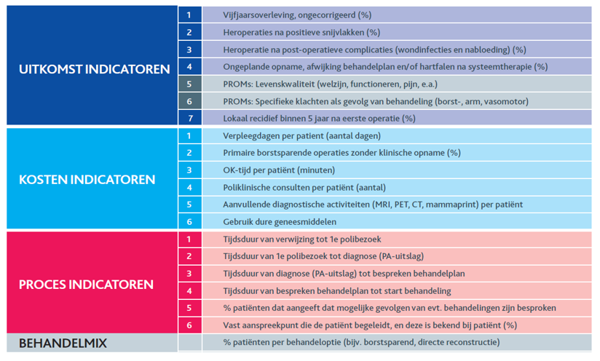

**Voorbeeld 3 - MS uitkomstenset Radboudumc**

Het Radboud MC heeft een uitkomstenset voor Multiple Sclerose ontwikkeld, waarin vier domeinen onderscheiden worden. Binnen die domeinen selecteerden ze veertien uitkomsten, zie figuur. Voor vragenlijsten die door patiënten zelf ingevuld kunnen worden (PROMs), kozen ze voor de Multiple Sclerosis Impact Scale (MSIS-29) over fysieke en psychosociale aspecten over kwaliteit van leven, stemming-vragenlijst (PHQ-9), een MS-specifieke vragenlijst over moeheid (MFIS-5) en een VAS-schaal over pijn. Lees [meer](https://www.linnean.nl/inspiratie/praktijkvoorbeelden/1983798.aspx) over de ontwikkeling.

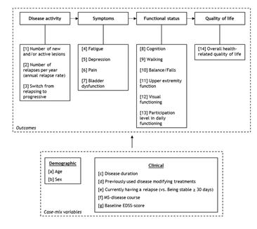

**Voorbeeld 4 – Indicatortool Zorginstituut Nederland**

Het ontwikkelen van indicatoren is beschreven in de Indicatortool, dit is een doorontwikkeling van de Indicatorstandaard 2.0 en routekaart 2.0. Deze tool ondersteunt makers van indicatoren en indicatorensets bij het (door)ontwikkelen van kwaliteitsinformatie. De tool geeft de te maken van keuzes aan de hand van informatie over de methodologische criteria, gebruikersdoelen en praktijkvoorbeelden. Lees meer: [Zorginzicht.nl–ontwikkeltools](https://www.zorginzicht.nl/ontwikkeltools/ontwikkelen) en [Indicatortool](https://www.zorginzicht.nl/ontwikkeltools/ontwikkelen/indicatortool)

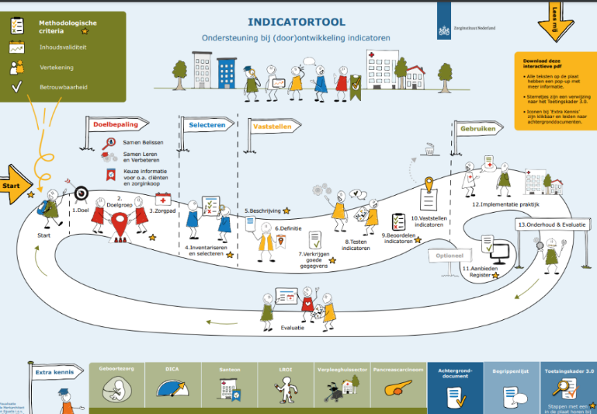

Zie ook: <https://www.zorginzicht.nl/binaries/content/assets/zorginzicht/ontwikkeltools-ontwikkelen/indicatortool.pdf>

Praktijkvoorbeelden: <https://www.zorginzicht.nl/binaries/content/assets/zorginzicht/ontwikkeltools-ontwikkelen/praktijkvoorbeelden-indicatortool.pdf>

**Voorbeeld 6 – uitkomstensets ICHOM**

Internationaal zijn er door [ICHOM](https://connect.ichom.org/standard-sets/), een internationaal consortium voor uitkomstmetingen, 39 uitkomstensets gemaakt. Vijf sets zijn in ontwikkeling. Deze zijn opgebouwd uit een drielagensysteem waarin mate van gezondheid, proces van herstel en duurzame effecten op gezondheid centraal staan. Diverse uitkomstensets zijn voorgezeten door Nederlandse medisch specialisten. Hieronder ziet u de ICHOM-uitkomstenset Zwangerschap & Geboorte, die informatie bevat over overleving, morbiditeit, patiëntgeraporteerde uitkomsten en patiëntervaringen. [Lees meer](https://uitkomstgerichtegeboortezorg.nl/ichom/).

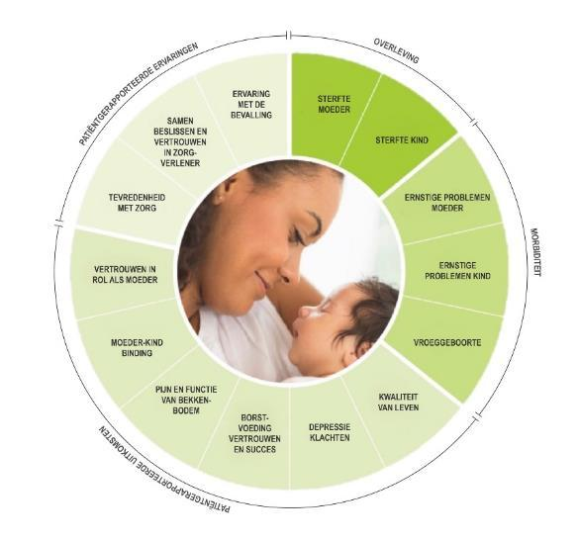

**Voorbeeld 7 – Borstkankerset Erasmus MC**

In dit voorbeeld ziet u hoe vanuit domeinen naar dimensies gegaan wordt die binnen het Erasmus MC voor borstkankerzorg relevant zijn.

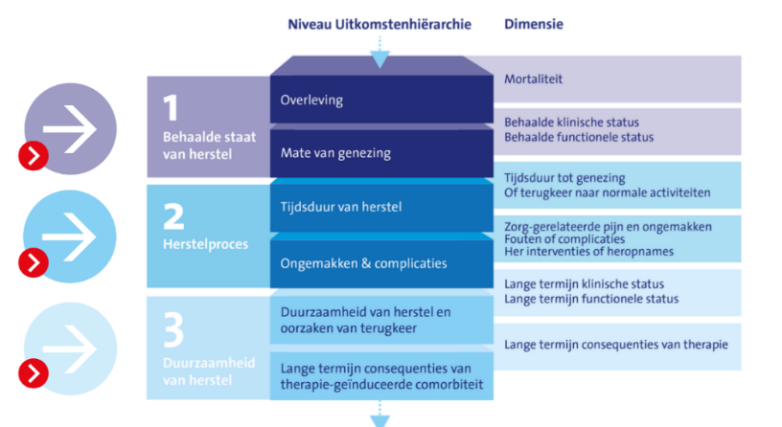

1. Wanneer er meerdere tellers zijn, dan is dit duidelijk in de nummering aangegeven. Bijvoorbeeld 1a, 1b enz.